

**Université de Sfax**

**Faculté des Sciences de Sfax**

**\*\*\*\*\*\*\*\*\*\*\***

**Département d’informatique et des Communications**

**République Tunisienne**

**\*\*\*\*\*\*\*\*\*\*\***

**Ministère de l'Enseignement Supérieur et de la Recherche Scientifique**

**Mémoire de Fin d’Etudes**

***Présenté à***

La Faculté des Sciences de Sfax

***En vue de l’obtention du***

**Diplôme National de Master Professionnel en**

**système, réseaux et Cloud computing**

***Par***

**Nesrine Ben Romdhane**

« Conception et realisation d’une plateforme Web **de récompenses et de reconnaissance des employés**»

***Soutenu le 09 Juin 2023, devant le jury composé de :***

|  |  |  |
| --- | --- | --- |
| **M.** | **Boulbaba ben Ammar** | *Président* |
| **M.** | **Ali Salem** | *Examinateur* |
| **M.** | **Atef Boujelben** | *Encadrant Académique* |
| **M.** | **Ayoub Jouini** | *Encadrant Industriel* |

***Stage réalisé à « Hortensia Agency »***

Année Universitaire : 2022 – 2023

**Dédicaces**

À mes chers parents, Abd Salam et Souad, à mes frères Ahlem et à leurs chers enfants Gaylen et Gzayla, à Abir, Mariam et Ahmed, ce rapport de fin d'études est dédié. Votre amour inébranlable, votre soutien et votre confiance en mes capacités ont été la force motrice de mon parcours. Vos encouragements constants et vos sacrifices ont façonné la personne que je suis aujourd'hui. Cette réalisation n'aurait pas été possible sans votre amour infini et vos conseils. Merci d'être toujours à mes côtés.

Je tiens également à exprimer ma sincère gratitude à mon meilleur ami, Hamza. Ton soutien indéfectible, tes encouragements et ta confiance en mes capacités ont été inestimables tout au long de ce projet. Ta présence a été une source constante de motivation et je te suis profondément reconnaissant pour ton amitié.

Merci de me pousser constamment à repousser mes limites et d'avoir été là pour moi dans les moments de défi et de réussite. Cette réalisation t'appartient autant qu'à moi.

Merci pour tout.

**Remerciements**

Avant de présenter le contenu de ce rapport, nous tenons à exprimer nos remerciements les plus sincères pour tous ceux qui ont permis d’effectuer ce projet.

Je m’adresse mes remerciements à mon encadreur Monsieur Atef Boujelben qui m’a encadré pendant ce projet de fin d’études avec tous ses précieux conseils, sa disponibilité ainsi que ses encouragements. Je tiens à remercier vivement mon encadrant au sein de l’entreprise Monsieur Ayoub Jouini pour sa confiance et son support.

Je tiens aussi à remercier tous ceux qui m’ont aidé de prés et de loin, et à mes enseignants et a tout le personnel de la faculté des Sciences à Sfax.

A la fin, tous mes remerciements à ma famille et mes amis qui m’ont encouragé tout le long de ce projet.

Table des matières

Chapitre 1 : ÉTUDE PRÉLIMINAIRE 13

1.1 Introduction 13

1.2 Présentation du cadre de stage 13

1.2.1 Hortensia Agency 13

1.2.2 Contexte du projet 15

1.3 Méthodologie de travail 16

1.3.1 Les méthodes agiles 17

1.3.2 Les principales méthodes Agiles 17

1.3.3 Présentation de Scrum 17

1.3.4 Langage de modélisation (UML) 18

1.4 Spécifications des besoins 18

1.4.1 Le pilotage du projet par Scrum 18

1.4.2 Découpage du projet 19

1.4.3 Structuration en sprints et planification 19

1.5 Environnement logiciel 20

1.6 Choix technologiques 21

1.7 Architecture Logique 22

1.8 Conclusion 22

Chapitre 2 : le backlog du produit 23

2.1 Introduction 23

2.2 Analyse des besoins 23

2.2.1 Identification des acteurs 23

2.2.2 Les besoins fonctionnels 23

2.2.3 Les besoins non fonctionnels 25

2.4 Backlog du produit 25

2.5 Planification des sprints 30

2.6 Diagramme de cas d'utilisation globale 30

2.7 Conclusion 31

Chapitre 3 : Accès efficace aux comptes et gestion des employés 32

3.1 Introduction 32

3.2 Le Backlog du Sprint 32

3.3 Scénario et cas d'utilisation 34

3.3.1 Diagramme de cas d'utilisation 34

3.3.2 Description Textuelle de cas d'utilisation 35

3.1 Conception 40

3.1.1 Diagramme de classes 40

3.1.2 Diagramme du Séquence 40

3.2 Realisation 45

3.2.1 Interface « Inscription » 45

3.2.2 Interface « Authentification » 45

3.2.3 Interface « Récupération mot de passe » 46

3.2.4 Interface « Consulter les employés inactifs » 47

3.2.5 Interface « Consulter les employé actif » 48

3.2.6 Interface « Attribuer points » 49

3.2.7 Interface « Ajouter employé » 50

3.2.8 Interface « Consulter les meilleur salarié » 50

3.3 Test 51

3.4 Conclusion : 52

Chapitre 4 : gestion des soumissions des points 53

4.1 Introduction 53

4.2 Le backlog du sprint 53

4.3 Scénario et cas d'utilisation 55

4.3.1 Diagramme de cas d’utilisation 55

4.3.2 Description Textuelle de cas d’utilisation 56

4.4 Conception 60

4.4.1 Diagramme de classes 61

4.4.2 Diagramme du Séquence 61

4.5 Realisation 64

4.5.1 Interface « Consulter liste employé » 64

4.5.2 Interface « Consulter les transferts invalide » 67

4.5.3 Interface « Consulter les transferts valide » 68

4.5.4 Interface « Consulter le dashboard » 69

4.5.5 Interface « Consulter profile » 71

4.6 Conclusion 72

Chapitre 5 : gestion des transformation 73

5.1 Introduction 73

5.2 Le Backlog du Sprint 73

5.3 Scénario et cas d'utilisation 75

5.3.1 Diagramme de cas d’utilisation 75

5.3.2 Description Textuelle de cas d’utilisation 76

5.4 Conception 79

5.4.1 Diagramme de classes 79

5.4.2 Diagramme du Séquence 80

5.5 Réalisation 84

5.5.1 Interface « Transformer points » 84

5.5.2 Interface « Transformer en argent » 85

5.5.3 Interface « Transformer en cartes» 86

5.5.4 Interface « Gérer donation » 87

5.5.5 Interface « Transformation d’argent invalide » 89

5.5.6 Interface « Donation invalide » 90

5.6 Conclusion 91

Table des figures

Figure 1‑1: Logo de la société 13

Figure 1‑2: Cycle de vie de Scrum 18

Figure 1‑3 : Découpage du projet 19

Figure 1‑4 : Exemple de schéma de découpage en Releases 20

Figure 1‑5: Découpage en sprints du projet 20

Figure 1‑6: Architecture logique 22

Figure 2‑1 : Diagramme de cas d’utilisation globale 31

Figure 2‑2 : Schéma relationnel de la base de données **Erreur ! Signet non défini.**

Figure 3‑1 : Le diagramme de cas d'utilisation sprint 1 35

Figure 3‑2 : Diagramme de classes sprint 3 40

Figure 3‑3 : Diagramme de séquence du cas d’utilisation << S’authentifier >> 41

Figure 3‑4 : Diagramme de Séquence du cas d’utilisation << Consulter liste employé valide 42

Figure 3‑5 : Diagramme de séquence du cas d’utilisation << Attribuer Point >> 42

Figure 3‑6 : Diagramme de séquence du cas d’utilisation << Ajouter employé >> 43

Figure 3‑7 : Diagramme de séquence du cas d’utilisation << Modifier employé >> 44

Figure 3‑8 : Diagramme de séquence du cas d’utilisation << Retirer employé >> 44

Figure 3‑9 : Interface de la création d’un compte 45

Figure 3‑10 : Interface d’authentification 46

Figure 3‑11 : Interface du récupération de mot de passe 47

Figure 3‑12 : Email envoyé au responsable 47

Figure 3‑13 : Interface Consulter employé inactif 48

Figure 3‑14 : Interface consulté employé actif 48

Figure 3‑15 : Interface Attribuer point 49

Figure 3‑16 : Email pour informer l’employé 49

Figure 3‑17 : Interface consulté employé actif 50

Figure 3‑18 : Consulter les meilleurs salariés 51

Figure 3‑19 : Le logiciel Postman 52

Figure 4‑1 : Le diagramme de cas d'utilisation sprint 2 56

Figure 4‑2 : Le diagramme de classe sprint 2 61

Figure 4‑3 : Diagramme de séquence du cas d’utilisation << Consulter liste employé >> 62

Figure 4‑4 : Diagramme de séquence du cas d’utilisation << Transferer points >> 62

Figure 4‑5 : Diagramme de séquence du cas d’utilisation << Consulter transfert>> 63

Figure 4-6 : Diagramme de séquence du cas d’utilisation << Consulter fil d’actualité >> 64

Figure 4‑7 : Interface pour la consultation de la liste des employés 65

Figure 4‑8 : Interface pour la transfert des points 66

Figure 4‑9 : Email envoyé au responsable 66

Figure 4‑10 : Interface pour les transferts en attente 67

Figure 4‑11 : Email envoyée a l’émetteur des points 67

Figure 4-12 : Email envoyée à récepteur des points 68

Figure 4‑13 : Interface pour les transferts validés 68

Figure 4‑14 : Interface du tableau de bord 69

Figure 4‑15: Interaction avec react 70

Figure 4‑16 : Interaction avec commentaire 70

Figure 4‑17 : Interface pour l’historique du récompense 71

Figure 4‑18 : Interface pour l’historique du transfert 71

Figure 4‑19 : Interface pour la modification de l’information 72

Figure 5‑1 : Diagramme des cas d’utilisation sprint 3 76

Figure 5‑2 : Diagramme de classe sprint 3 79

Figure 5‑3 : Diagramme de séquences du cas d’utilisation << transformer points>> 80

Figure 5‑4 : Diagramme de séquences du cas d’utilisation << transformer argent>> 81

Figure 5‑5 : Diagramme de séquences du cas d’utilisation << transformer carte>> 82

Figure 5‑6 : Diagramme de séquences du cas d’utilisation << gérer donation>> 83

Figure 5‑7 : Diagramme de séquences du cas d’utilisation << valider donation>> 84

Figure 5‑8 : Interface de transformation des points 85

Figure 5‑9 : Interface de transformation en argent 85

Figure 5‑10 : Email envoyé au responsable 86

Figure 5‑11 : Interface de transformation en cartes 87

Figure 5‑12 : Interface pour la liste des associations 88

Figure 5‑13 : Interface pour la donation avec les points 88

Figure 5‑14 : Interface pour la donation avec l’argent 89

Figure 5‑15 : Interface de transformation d’argent invalide 90

Figure 5‑16 : Email envoyé à l’employé 90

Figure 5‑17 : Interface pour les donations invalide 91

Figure 5‑18 : Email envoyé à l’employé 91

Liste des tableaux

Tableau 2‑1 : Le "Backlog Product" 26

Tableau 2‑2: Planification des sprints 30

Tableau 3‑1: Backlog du premier Sprint 32

Tableau 3‑2: Description textuelle du cas d'utilisation << S'authentifier >> 35

Tableau 3‑3 : Description textuelle du cas d'utilisation « Créer compte » 36

Tableau 3‑4 : Description textuelle du cas d'utilisation « consulter employée inactive » 37

Tableau 3‑5 : Description textuelle du cas d'utilisation « Consulter les employés actifs » 38

Tableau 3‑6 : Description textuelle du cas d'utilisation « Consulter indicateur » 39

Tableau 3‑7 : Description textuelle du cas d'utilisation « consulter historique récompense » 39

Tableau 4‑1: Backlog du deuxième Sprint 53

Tableau 4‑2 : présente la description textuelle du cas d'utilisation <<Consulter liste employé>> 56

Tableau 4‑3 : Description textuelle du cas d'utilisation « Consulter les transferts» 57

Tableau 4‑4 : Description textuelle du cas d'utilisation « Consulter Dashboard » 58

Tableau 4‑5 : Description textuelle du cas d'utilisation « Consulter fil d’actualité » 58

Tableau 4‑6 : Description textuelle du cas d'utilisation « Consulter indicateur » 59

Tableau 4‑7 : Description textuelle du cas d'utilisation « Consulter profile » 60

Tableau 5‑1: Backlog du troisième Sprint 73

Tableau 5‑2 : Description textuelle du cas d'utilisation « transformer points » 76

Tableau 5‑3 : Description textuelle du cas d'utilisation « gérer donation » 77

Tableau 5‑4 : Description textuelle du cas d'utilisation « valider transformation » 78

Introduction générale

Les programmes de récompense des employés sont devenus des outils indispensables dans la gestion des ressources humaines au sein des organisations. L’objectif principal est de reconnaître et de récompenser les performances exceptionnelles des employés, tout en stimulant leur motivation, renforçant leur engagement et favorisant leur fidélité envers l'entreprise. Ces programmes offrent diverses formes de récompenses telles que des augmentations de salaire, des bonus financiers, des avantages sociaux et des opportunités de développement professionnel.

Cependant, pour que ces programmes soient véritablement efficaces, les concepteurs doivent être attentifs à certains volets qui nécessitent des améliorations constantes. Tout d'abord, la pertinence des récompenses proposées est primordiale. Il est essentiel de prendre en compte la diversité des employés en termes de besoins, de préférences et d'aspirations, afin de proposer des récompenses personnalisées. Pour cela, il est recommandé de mener des enquêtes et des sondages pour recueillir les opinions des employés et comprendre ce qui les motive le plus.

La transparence est également un élément clé. Les critères de sélection et les mécanismes d'attribution des récompenses doivent être clairs, objectifs et communiqués de manière transparente à l'ensemble des employés. Cela contribue à maintenir la confiance des employés dans le processus de récompense et à éviter toute perception d'injustice ou de favoritisme.

L'équité est un autre aspect crucial. Il est essentiel de veiller à ce que les récompenses soient distribuées de manière équitable, évitant ainsi tout sentiment d'injustice. Les employés doivent avoir l'assurance que leurs performances sont évaluées de manière impartiale et que les récompenses sont attribuées en fonction du mérite.

Enfin, l'innovation joue un rôle important dans la conception des programmes de récompense. Les concepteurs doivent être à l'affût des nouvelles tendances et des meilleures pratiques en matière de récompenses. Ils doivent être prêts à introduire de nouvelles idées et à innover, en proposant des récompenses non monétaires telles que des opportunités de formation, des expériences uniques ou des avantages liés au bien-être des employés.

En conclusion, les programmes de récompense des employés sont des outils puissants pour motiver, engager et fidéliser les employés au sein des organisations. Toutefois, pour maximiser leur efficacité, les concepteurs doivent constamment chercher à améliorer la pertinence des récompenses, la transparence du processus, l'équité dans la distribution et l'innovation dans les offres. En adoptant une approche réfléchie et en tenant compte des besoins spécifiques des employés, les entreprises peuvent créer des programmes de récompense solides qui contribuent à la satisfaction et à la réussite de leur personnel.

Dans ce contexte, le développement d'une plateforme web dédiée à la gestion des points de récompenses entre collaborateurs se présente comme une solution innovante pour favoriser l'engagement des employés et renforcer les liens au sein de l'organisation. Cette plateforme offre un moyen efficace de reconnaître les efforts et les réalisations des collaborateurs, en leur attribuant des points qui peuvent être échangés contre des avantages ou des récompenses spécifiques.

Ce projet de fin d'études vise donc à concevoir et à mettre en œuvre une telle plateforme, en s'appuyant sur des méthodes agiles de développement logiciel, avec une attention particulière accordée à la sécurité, à la convivialité et à la performance du système.

Le rapport est divisé en cinq chapitres, chacun abordant une étape spécifique du processus de conception et de réalisation de la plateforme. Le chapitre 1 présente une étude préliminaire du projet, en détaillant le contexte du stage, la méthodologie de travail utilisée et les spécifications des besoins. Le chapitre 2 se concentre sur la définition du backlog du produit, tandis que le chapitre 3 aborde l'accès aux comptes et la gestion des employés. Les chapitres 4 et 5 traitent respectivement la gestion des points de récompenses et de la gestion des transformations.

Nous finissons par une conclusion et quelques perspectives.

# Chapitre 1 : ÉTUDE PRÉLIMINAIRE

## Introduction

Dans ce chapitre, nous donnons une présentation du contexte général de notre projet en commençant par décrire brièvement l'organisme d'accueil, à savoir Hortensia Agency, ses différents secteurs d'activités et l'équipe dans laquelle s'est déroulé notre stage. Ensuite, nous expliquons la problématique ainsi que la solution que nous avons proposée. En fin, nous exposons nos choix en termes de méthodologie de développement et de méthode d'analyse et de conception adoptées pour notre application.

## Présentation du cadre de stage

### Hortensia Agency

Hortensia Agency est une équipe de développeurs expérimentés, designers, et des spécialistes 3D spécialisés dans la création numérique personnalisée des solutions qui stimulent la croissance de l'entreprise. D’établi des entreprises aux startups, nous collaborons avec des clients du monde entier donné vie à leurs visions uniques grâce à notre conception stratégique, services de développement, de visualisation 3D et de marketing numérique. En mettant l'accent sur la création de sites Web visuellement époustouflants, des applications mobiles et des conceptions 3D qui se démarquent dans l'espace numérique, nous nous efforçons d’offrir l'excellence numérique pour chaque projet que nous entreprenons.

Figure 1‑1: Logo de la société

#### Prestations de service

-**Développement web** : Créer des portails Web personnalisés et des plateformes en ligne qui aident à démarquer dans l'espace numérique et à stimuler la croissance de l’entreprise. Des sites Web conçus sur mesure aux plates-formes en ligne à part entière.

-**Développement mobile** : Développer des applications mobiles riches en fonctionnalités qui offrent une expérience utilisateur transparente pour les systèmes IOS et Android. Nous nous spécialisons dans la création d'applications mobiles adaptées aux besoins spécifiques de l’entreprise et aidons à garder une longueur d'avance sur la concurrence.

**-Logiciel personnalisé :** Création des solutions logicielles uniques adaptées aux besoins spécifiques. Nous nous spécialisons dans le développement de solutions logicielles personnalisées qui aident à rationaliser les processus commerciaux, à accroître l’efficacité et à stimuler la croissance de l’entreprise. De l'automatisation à l'intégration, le travail se fait, en étroite collaboration avec le client, pour créer une solution logicielle qui répond aux besoins spécifiques.

-**Conception UI/UX** : Concevoir des expériences numériques centrées sur l'utilisateur qui offrent une expérience utilisateur transparente et intuitive. Nous nous spécialisons dans la création d'interfaces intuitives et faciles à utiliser pour les sites Web, les applications mobiles et les logiciels qui aident à améliorer l'engagement des utilisateurs et à générer des conversions.

**-Conception d'identité de marque :** Créer une identité visuelle cohérente qui reflète la marque et résonne avec le public cible. Le travail consiste à développer un logo, une palette de couleurs, une typographie et d'autres éléments qui aident à démarquer et à communiquer efficacement le message.

-**Graphiques animés :** Il s’agit de créer des animations attrayantes et interactives qui aident à présenter les produits et services de la manière la plus attrayante et aident à démarquer et à communiquer efficacement le message.

-**Conception, prototypage et animation de produits 3D** : L’ équipe d'experts se spécialise dans la création de modèles 3D de produits, leur prototypage et la création d'animations 3D et de vidéos promotionnelles pour présenter les produits de manière engageante et dynamique, qu'il s'agisse de nouveaux designs ou de produits déjà existants sur le marché.

-**Animation 3D de bâtiments et d'infrastructures :** Créer des visualisations et des animations 3D réalistes et une réalité augmentée de tout type de projet de construction ou d'infrastructure, donnant vie à l'avenir pour les clients.

**-Création d'actifs de jeu 3D :** Il s’agit de créer des éléments 3D détaillés, optimisés et uniques qui permettront au jeu de se démarquer et de fonctionner en douceur.

### Contexte du projet

Le projet décrit dans le présent rapport s'intitule « Une plateforme web entre collaborateur d’attribution des points de récompenses ». Il est réalisé au sein de l'équipe de développement de la société Hortensia Agency dans le cadre d'un stage de fin d'études pour l'obtention du diplôme national de Mastère professionnel en système, réseaux et Cloud computing à la Faculté des sciences de Sfax.

#### Problématique

De nos jours, les entreprises sont confrontées à la pression croissante de maintenir leur personnel heureux et motivé. Avec l'avancée des technologies de l'information et de la communication, les solutions de récompenses numériques en ligne sont devenues une alternative pratique et accessible pour les entreprises et leurs employés. Dans ce sens, de nombreuses entreprises essaient de trouver la bonne formule, ou la solution la plus adaptée, pour récompenser leurs employés de manière simple, efficace et pratique.

#### Etude de l’existant

Actuellement, les processus de gestion des récompenses prennent beaucoup du temps, car il nécessite plusieurs étapes manuelles et implique une communication entre différentes parties. Cela peut également entraîner des retards ou des erreurs dans la distribution des récompenses, car les employés doivent demander leurs récompenses via le bureau des ressources humaines. Cependant, il est possible que ce processus soit efficace et efficient pour l'entreprise, selon sa taille et sa structure organisationnelle.

#### Critique de l’existant

Les programmes de récompense et de reconnaissance existants présentent certains aspects positifs. Mais, il existe également des domaines à améliorer.

- Manque de ponctualité : Les programmes Employé du mois et Spot Recognition sont opportuns, mais les récompenses annuelles de performance et les récompenses de longue date ne sont décernées qu'une fois par an. Cela signifie que les employés doivent attendre longtemps avant d'être reconnus et récompensés pour leurs efforts.

- Reconnaissance limitée : Les programmes existants ne reconnaissent qu'un faible pourcentage d'employés. Par exemple, un seul employé est reconnu comme l'employé du mois et quelques employés sont reconnus lors des prix annuels de performance. Cela peut créer un sentiment de concurrence entre les employés, ce qui peut être contre-productif.

- Manque de personnalisation : Les récompenses offertes aux employés sont génériques, comme des cartes-cadeaux ou des certificats. Cela peut ne pas être significatif pour tous les employés et peut ne pas avoir un impact durable sur leur motivation et leur engagement.

#### Solution Proposée

Après avoir fait une étude de l'existant et critiquer les solutions proposées ainsi que bien étudier le domaine de la récompenses des employés et ses problématiques, nous proposons la solution << APRECIA>> : c’est un programme complet de reconnaissance et de récompense des employés soutenu par une plateforme Web. La plateforme simplifie le processus de récompense et de collecte des récompenses, favorise la reconnaissance par les pairs et permet aux managers de mieux comprendre les récompenses accordées à leurs équipes. La plate-forme prend également en charge les récompenses personnalisées, permettant aux employés d'échanger leurs points de récompense contre une variété de prix tels que des cartes-cadeaux, donation, des primes, etc. En offrant une gamme de récompenses parmi lesquelles « choisir » ; c’est à dire les employés peuvent choisir une récompense qui correspond le mieux à leurs préférences et intérêts, augmentant ainsi leur sens de la valeur et leur appréciation au sein de l'organisation. La plate-forme permet également un suivi facile des points de récompense et de l'historique d'échange, garantissant la transparence et l'équité du processus de distribution des récompenses.

"APRECIA" a le potentiel de créer une culture de reconnaissance et d'appréciation, favorisant l'engagement, la motivation et la satisfaction au travail des employés.

## Méthodologie de travail

Chaque personne peut songer à une idée, peut résoudre un problème et trouver des solutions pour faciliter n’importe quelle tâche. Mais le fait concrétiser cette idée est le problème majeur.

C’est pour cela que nous devons opter pour les solutions les plus optimales pour avoir recours à une méthodologie efficace qui permet de gérer un cycle de vie d’un projet.

### Les méthodes agiles

Les méthodes agiles se proclament comme une méthodologie efficace qui représente une approche de gestion de projet et de développement itérative et incrémentale et qui vise à réduire le cycle de vie du logiciel et permet de satisfaire les besoins du client.

Cette méthode se base sur des cycles courts et permet de découper le projet en petits blocs et les hiérarchiser en fonction des besoins [6] .

### Les principales méthodes Agiles

* SCRUM
* Extrême Programming (X)
* Rapid Application Development (RAD)
* Crystal clear

Après avoir fait beaucoup de recherches et avoir mené beaucoup d’interviews avec des parties qui travaillent avec les méthodes agiles, on a opté pour l’utilisation de la **méthode SCRUM**

### Présentation de Scrum

* Le **«Product Backlog »** : C’est l'ensemble des fonctionnalités du produit que nous voulons développer.
* Le **«Sprint Backlog»** : C’est une liste de tâches identifiées par l'équipe à remplir pendant un sprint.
* **« Burndown charts »** : Met en relief le taux de travail restant dans un sprint.

Ce sont les principaux artéfacts qu’on peut les générer lors de l’utilisation de la méthode Scrum.

Durant un développement d’un projet avec la méthode Scrum il y a une interaction avec plusieurs intervenants [7] :

* Le **« Product Owner »** qui porte la vision du produit à réaliser.
* Le **« Scrum Master »** c’est une personne chargée de veiller à la mise en application de la méthode et au respect de ses objectifs.
* L’**équipe de développement** qui réalise le produit.

La durée de vie d’un projet en Scrum est rythmée par un ensemble de réunions clairement définies et strictement limitées dans le temps. La Figure1-2 représente le cycle de vie de Scrum

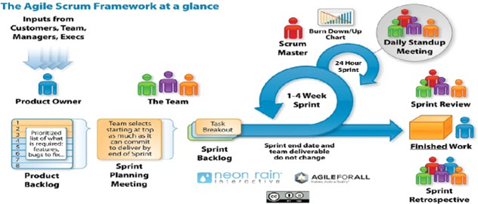

Figure 1‑2: Cycle de vie de Scrum

### Langage de modélisation (UML)

**UML (Unified Modeling Language) :** Une dizaine d'années après le début de son utilisation dans le cadre de projets de développement orienté objet, UML s'est imposé comme standard. Ce langage est né de la fusion de plusieurs méthodes existant auparavant et est devenu désormais la référence en termes de modélisation objet. La modélisation objet consiste à créer une représentation informatique des éléments du monde réel auxquels on s'intéresse, sans se préoccuper de l'implémentation, ce qui signifie indépendamment d'un langage de programmation. Il s'agit donc de déterminer les objets présents et d'isoler leurs données et les fonctions qui les utilisent.

Après le choix de la méthodologie, nous avons choisi UML comme un langage de modélisation afin de concevoir le projet.

## Spécifications des besoins

### Le pilotage du projet par Scrum

Comme nous avons déjà mentionné, nous avons choisi la méthodologie agile de Scrum, car cette méthode offre la possibilité d’un développement rapide et permet la réutilisabilité des fonctionnalités séparément de la plateforme.

Cette méthode invoque la participation de plusieurs intervenants. Dans le contexte de notre projet, Mr Ayoub Jouini et Mme Rania Mdhimagh sont à la fois les propriétaires et les directeurs de produit puisqu’ils satisfont les différents prérequis de ces deux rôles tout en notant que je suis, moi-même le seul membre de l’équipe Scrum.

Avant de s’emparer dans le vif du sujet, nous devons évoquer une planification et une structuration du projet, c’est un pilier des méthodes agiles.

### Découpage du projet

La structuration d'un projet consiste à diviser le projet en différents lots d'activités afin d'avoir des sous-parties dont la complexité est plus facilement maitrisable. La Figure1-3 représente la structuration de notre projet.

Figure 1‑3 : Découpage du projet

### Structuration en sprints et planification

L’adoption de la méthode Scrum nécessite le découpage du système en des Releases. Un Release est une série de Sprints qui se termine quand les incréments successifs constituent un produit présentant suffisamment de valeurs à ses utilisateurs.

La Figure 1-4 représente un schéma qui décrit le concept du découpage des Releases en Sprints suivi par un autre schéma (Figure 1-5) qui montre le découpage de notre projet et pour conclure une planification que nous suivrons durant la période du stage.

Figure 1‑4 : Exemple de schéma de découpage en Releases



**Sprint 1**

Gestion d’accès des comptes et des employés

**Sprint 2**

Gestion des soumissions des points

**Sprint 3**

Gestion des transformations

Figure 1‑5: Découpage en sprints du projet

## Environnement logiciel

Nous présentons dans cette section, les technologies que nous avons utilisées pour mettre en place note application.

* **Gitlab :** Est un service web d'hébergement et de gestion de développement logiciel utilisant les logiciels de gestion de versions Git et Mercurial.
* **Postman :** Est un outil qui nous permet de tester facilement des APIs RESTful.
* **VS Code :** C'est un éditeur de code source livré avec un support intégré pour Java Script, Type Script et Node.js et possède un riche écosystème d'extensions pour d'autres langages (tels que C ++, C, Java, Python, PHP, Go) et des runtimes (.NET et Unity) .
* **WampServer :** C’est une plateforme de développement Web de type WAMP, permettant de faire fonctionner localement (sans avoir à se connecter à un serveur externe) des scripts PHP.9
* **Modelio : C’est** un outil de modélisation UML disponible sur les plates-formes Windows, Linux et Mac. Il intègre également la modélisation BPMN, et le support de la modélisation des exigences, du dictionnaire, des règles métier et des objectifs.

## Choix technologiques

Nous présentons dans cette partie les différents choix technologiques relatifs à la réalisation de notre projet :

* **JavaScript** : La Bibliothèque la plus documentée offerte par la communauté est une bibliothèque JavaScript appelé web3. C'est pourquoi nous avons choisi JavaScript comme un langage de programmation pour la partie Back-end. C'est un langage de scripts principalement utilisé pour les serveurs et dans les pages web interactives
* **NodeJs** : C’est une plateforme logicielle libre et événementielle en JavaScript orientée vers les applications réseau qui doivent pouvoir monter en charge [1] .
* **Express** : C’est un Framework de développement des applications web sur NodeJs. Il permet de créer facilement des applications Web en fournissant une interface légèrement plus simple
* **React**: React est une bibliothèque JavaScript développée par Facebook qui, entre autres, a été utilisée pour créer Instagram.com. Il vise à permettre aux développeurs de créer facilement des interfaces utilisateur rapides pour les sites Web et les applications. Le concept principal de ReactJs est un DOM virtuel [2].
* **Sequelize** : Sequelize est un ORM Type Script et Node.js moderne pour Oracle, Postgres, MySQL, Maria DB, SQLite et SQL Server, et plus encore. Avec une prise en charge solide des transactions, des relations, un chargement rapide et paresseux, une réplication en lecture et plus encore [3].
* [**MySQL**](https://www.mysql.com/): C’est un système de gestion de bases de données relationnelles SQL open source développé et supporté par Oracle.

## Architecture Logique

L’utilisateur visite le site web et voit le « front end » crée par React. Lorsque l’utilisateur demande des données, le « front end » se connecte au point de terminaison de l’API crée par NodeJs pour demander des données. NodeJs interrogera les données de la base de données MYSQL, puis enverra les résultats retour au « front end», et la base de données MYSQL chargera les données dans la base de données. La Figure 1-6 résume les différentes parties de l’architecture logique.

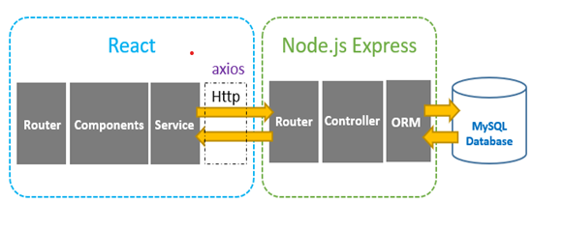

Figure 1‑6: Architecture logique

## Conclusion

Ce premier chapitre nous a permis de poser les bases de notre projet et de définir les éléments clés tels que le contexte du stage, la méthodologie de travail, les spécifications des besoins, l'environnement logiciel et l'architecture logique. Ce travail préliminaire nous permettra d'avancer de manière structurée et efficace dans la conception et la réalisation de notre plateforme de reconnaissance et de récompense des employés. Le prochain chapitre sera consacré à la présentation du sprint 0 « Le backlog du produit ».

# Chapitre 2 : le backlog du produit



## Introduction

Dans ce chapitre, nous nous intéressons à l'analyse et la spécification des besoins fonctionnels et non fonctionnels de nos applications décentralisées, ainsi que la planification des sprints et des user stories sous forme d'un Backlog de produit.

## Analyse des besoins

Avant de démarrer un projet, il est nécessaire de le définir et de le planifier afin de bien le piloter et d'atteindre les objectifs voulus par le client.

### 2.2.1 Identification des acteurs

Un acteur est une entité externe qui interagit avec le système et accomplit les fonctionnalités que lui accorde ce dernier. Dans cette partie, nous identifions les acteurs ou chacun à sa propre application pour ce faire, il faut discerner les différents rôles joués par les futurs utilisateurs. Les acteurs de ce système sont :

* L’employé : C’est un acteur qui a une variété d'outils et de fonctions conçus pour accroître l'engagement et la motivation, encourager la reconnaissance par les pairs et faciliter le processus de récompense et de reconnaissance.
* Responsable : C’est un acteur qui a l’accès à toutes les fonctionnalités des employés, ainsi qu'à des fonctionnalités supplémentaires spécifiques à leur rôle

### Les besoins fonctionnels

La définition des besoins fonctionnels est une description abstraite des services que le système est sensé fournir pour répondre aux attentes des utilisateurs. Notre système doit permettre de :

* Gérer l’accès aux comptes des utilisateurs :
* Créer compte utilisateur
* S’authentifier utilisateur
* Consulter information profil
* Activer les comptes
* Supprimer les comptes
* Gérer les employés
* Retirer des comptes
* Modifier des comptes
* Ajouter des employés
* Attribuer des points
* Afficher Top responsable score
* Afficher Top employés score
* Consulter historique de récompense
* Gérer les soumissions des points
* Transférer des points
* Consulter le transfert
* Consulter le transfert invalide
* Consulter le solde argent
* Consulter le solde point
* Consulter fils d’actualité de transfert
* Commenter l’actualité transfert
* Réagir à l’actualité transfert
* Valider le transfert des points
* Annuler le transfert
* Se notifier du transfert
* Consulter historique d’échange
* Gérer les transformations :
* Transformer en donation
* Transformer en carte restau
* Transformer en carte voyage
* Transformer en argent
* Valider la transformation donation
* Valider la transformation en argent
* Valider la transformation en carte restau
* Valider la transformation en carte voyage
* Se notifier transformation

Nous expliciterons ces besoins dans le « Product Backlog ».

### Les besoins non fonctionnels

Les besoins non fonctionnels sont des besoins qui ont un aspect visible pour l’utilisateur, mais qui ne sont pas reliés directement au comportement du système. Ils présentent les exigences internes primordiales pour le système tel que les contraintes liées à l’environnement et à l’implémentation, et les exigences en matière de performances, d’extensibilité et de fiabilité.

Les besoins non fonctionnels de notre système se décrivent comme suit :

* **L’ergonomie** : Le logiciel doit être agréable et facile à utiliser et les interfaces doivent être homogènes et cohérentes pour les utilisateurs afin de les aider à formuler des requêtes correctes.
* **La fiabilité** : Le système doit présenter des résultats précis et justes.
* **La maintenance et réutilisabilité** : Le système doit être facile à modifier pour s’adapter aux nouveaux besoins.
* **Les contraintes techniques** : La solution doit être développée avec NodeJs et expressJs pour implémenter les services web (Type RESTful) et la partie cliente.
* **L’architecture** : L'application admet une architecture orientée service qui consiste à consommer des Web services par l'application web.
* **La modélisation** : La modélisation de l’application va se faire à travers

La méthodologie UML qui permettra de spécifier, visualiser et modéliser les différents besoins du futur produit d'une manière standard.

## Backlog du produit

Scrum se base sur des artéfacts bien déterminés, parmi ces derniers on note le « Product Backlog ». Le Backlog du produit est l’artefact le plus important de Scrum. En effet, il s’agit de l’ensemble des caractéristiques fonctionnelles ou techniques qui constituent le produit souhaité. Le tableau 2.1 décrit le Backlog produit et évoque les « User Stories ».

Tableau 2‑1 : Le "Backlog Product"

|  |  |  |  |  |
| --- | --- | --- | --- | --- |
| **ID** | **Fonctionnalités** | **ID** | **User stories** | **Priorité** |
| **1** | Gestion des accés | US1 | En tant qu’employé, je me connecte grâce à un email et un mot de passe afin d'accéder à l’application espace employé | **Elevé** |
| US2 | En tant que responsable, je me connecte grâce à un email et un mot de passe afin d'accéder à l’application espace responsable | **Elevé** |
| US3 | En tant qu’employé je veux pouvoir créer mon compte | **Elevé** |
| US4 | En tant que responsable, je veux pouvoir créer mon compte | **Elevé** |
| US5 | En tant que responsable je veux consulter la liste de mes employés inactive | **Elevé** |
| US6 | En tant que responsable, je veux activer les comptes de mes employés | **Elevé** |
| US7 | En tant que responsable, je veux supprimer un compte d’un employé | **Elevé** |
| US8 | En tant que responsable je veux recevoir un email lorsque l’employé crée un compte | **Elevé** |
| US9 | En tant qu’employé je veux recevoir un email lorsque mon compte sera activé | **Elevé** |
| **2** | Gestion des employés | US10 | En tant qu’employé je veux consulter la liste  de mes collègues | **Elevé** |
| US11 | En tant qu’employé je veux consulter les tops responsables et leur score | **Faible** |
| US12 | En tant qu’employé, je veux consulter les tops employés avec leur score | **Faible** |
| US13 | En tant que responsable, je veux consulter les tops employés avec leur score | **Faible** |
| US14 | En tant que responsable je veux consulter les tops responsables et leur score | **Faible** |
| US15 | En tant que responsable, je veux consulter la liste de mes employés et valider leur score | **Moyenne** |
| US16 | En tant que responsable, je veux pouvoir retirer un compte d’un employé | **Elevé** |
| US17 | En tant que responsable, je souhaite attribuer des points à mes collaborateurs. | **Elevé** |
|  |  | US18 | En tant qu’employé je veux consulter mon historique de récompense | **Moyenne** |

|  |  |  |  |  |
| --- | --- | --- | --- | --- |
| **3** | Gestion des soumissions des points  Nhddhcxx | US19 | En tant qu’employé je veux transférer un nombre des points à un autre employé | **Elevé** |
| US20 | En tant que responsable je veux recevoir un email m ‘informer qu’il y a un employé fait un transfert | **Elevé** |
| US21 | En tant que responsable je veux consulte tous les transferts des employés non validés | **Elevé** |
| US22 | En tant que responsable, je veux valider tous les transferts des points | **Elevé** |
| US23 | En tant que responsable je veux annuler le transfert de l’employé. | **Elevé** |
| US24 | En tant qu’employé je veux recevoir un email lorsque mon transfert sera validé | **Moyenne** |
| US25 | En tant qu’employé je veux consulter l’historique de mon transfert | **Moyenne** |
| US26 | En tant qu’employé je veux consulter le fil d’actualité du transfert | **Elevé** |
| US27 | En tant qu’employé je veux interagir sur le fil d’actualité de transfert | **Elevé** |
| US28 | En tant qu’employé je veux commenter sur les transferts | **Elevé** |
| US29 | En tant que responsable je veux consulter le fils d’actualité de transfert des responsables | **Elevé** |
| US30 | En tant qu’employé je veux consulter mes soldes points | **Elevé** |
| US31 | En tant qu’employé je veux consulter mes soldes d’argent | **Elevé** |
| **4** | Gestion des transformations | US32 | En tant qu’employé je veux transformer mes points en argent | **Elevé** |
| US33 | En tant que responsable je veux recevoir un email m’informer qu’il y a une transformation des points en argent | **Elevé** |
| US34 | En tant que responsable je veux consulter la liste de transformation en argent invalide | **Moyenne** |
| US35 | En tant que responsable je veux valider la transformation en argent | **Elevé** |
| US36 | En tant qu’employé je veux recevoir un email m’informer que ma transformation en argent est validée | **Moyenne** |
| US37 | En tant que responsable je veux consulter l’historique de transformation en argent validé | **Elevé** |
|  |  | US38 | En tant qu’employé je veux consulter la liste des associations | **Moyenne** |
|  |  | US39 | En tant qu’employé je veux faire un don avec mes points | **Elevé** |
|  |  | US40 | En tant qu’employé je veux faire un don avec mon argent | **Elevé** |
|  |  | US41 | En tant que responsable je veux recevoir un email m’informer qu’il y a une donation | **Moyenne** |
|  |  | US42 | En tant que responsable je veux consulter la liste de donation invalide | **Moyenne** |
|  |  | US43 | En tant que responsable je veux valider la donation | **Elevé** |
|  |  | US44 | En tant qu’employé je veux recevoir un email m’informer que ma donation est validée | **Moyenne** |
|  |  | US45 | En tant qu’employé je veux transformer mes points en des cartes restau | **Elevé** |
|  |  | US46 | En tant qu’employé je veux transformer mes points en carte voyage | **Elevé** |
|  |  | US47 | En tant que responsable je veux valider la transformation en carte voyage | **Elevé** |

## Planification des sprints

En se basant sur notre Backlog de l’APRECIA, nous divisons notre Release en 3 sprints comme le montre le Tableau 2.2.

Tableau 2‑2: Planification des sprints

|  |  |  |  |
| --- | --- | --- | --- |
| **Libell** | **User stories** | **Debut**  **Prévu** | **Fin Prévu** |
| Analyse et specification | - | 10/02/2023 | 25/02/2023 |
| Installation de l'environnement technique | - | 26/02/2023 | 05/03/2023 |
| Sprint 1 : Gestion des accès aux comptes et des employés | US1,US2,US3, US4,US5,US6, US7,US8,US9,US10,US11,US12,US13,US14,US15,US16,US17,US18 | 06/03/2023 | 02/04/2023 |
|  |  |  |  |
| Sprint 2 : Gestion des soumissions des points | US19,US20,US21,US22,US23,US24,US25,US26,US27,US28,US29,US30,US31 | 03/04/2023 | 30/04/2023 |
|  |  |  |  |
| Sprint 3 : Gestion des transformations | US32,US33,US34,US35,US36,US37,US38,US39,US40,US41,US42,US43,US44,US45,  US46,US47 | 1/05/2020 | 23/05/2020 |

## Diagramme de cas d'utilisation globale

La Figure 2.1, illustre le diagramme de cas d'utilisation global associé à notre plateforme APRECIA.

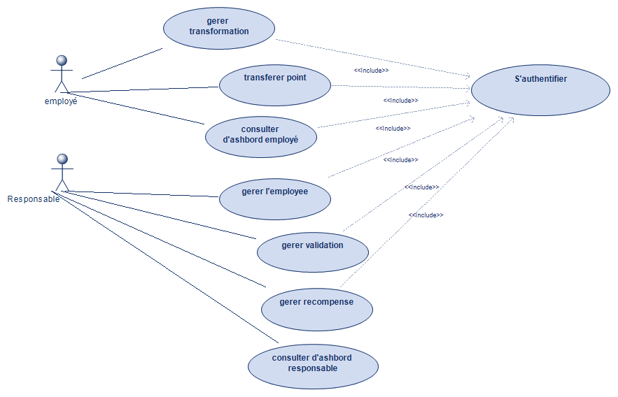

Figure 2‑1 : Diagramme de cas d’utilisation global

## Conclusion

Nous avons traité dans ce chapitre, les besoins fonctionnels et non fonctionnels de notre solution. Nous avons détaillé par la suite à travers un backlog de produit les user stories et les diagrammes des cas d'utilisation relatifs à chaque acteur. Le prochain chapitre sera consacré à la conception et réalisation du sprint « gestion des comptes et des employés ».

# Chapitre 3 : Accès efficace aux comptes et gestion des employés



## Introduction

Dans ce chapitre, nous allons décrire la réalisation du premier sprint. Il s'agit de développement du module relatif au cas d'utilisation pour l'application APRECIA. Pour ce faire, nous allons présenter le backlog du sprint 1, suivi du diagramme de cas d'utilisation et des diagrammes de séquences ainsi que les interfaces graphiques décrivant les fonctionnalités définis.

## Le Backlog du Sprint

Dans cette section, nous présentons le backlog du premier sprint qui nous permet d'effectuer une étude en profondeur des fonctionnalités à développer illustré par le Tableau 3.1 :

Tableau 3‑1: Backlog du premier Sprint

|  |  |  |  |
| --- | --- | --- | --- |
| ID | Nom | User stories | Estimation en jours |
| 1 | S'authentifier pour l’employé | En tant qu’employé, je me connecte grâce à un email et un mot de passe afin d'accéder à l’application espace employé | 1 |
| 2 | S'authentifier pour responsable | En tant que responsable, je me connecte grâce à un email et un mot de passe afin d'accéder à l’application espace responsable. | 1 |
| 3 | Créer des employés | En tant qu’employé, je veux pouvoir créer mon Compte dans espace employé | 1 |
| 4 | Informer responsable | En tant que responsable, je souhaite recevoir un email m'informant qu'un de mes collaborateurs a créé un compte pour activation | 1 |
| 5 | Gérer Profil responsable | En tant responsable, je veux pouvoir créer mon Compte | 1 |
| 6 | Consulter liste des comptes inactifs et la date de la création | En tant que responsable je veux consulter la liste des comptes inactive et leur information. | 2 |
| 7 | Activer employé | En tant que responsable, je veux pouvoir activer les comptes créés par les employés pour qu'ils puissent se connecter | 1 |
| 8 | Informer l’employé par  l’activation | En tant qu’employé, je souhaite recevoir un email m'informant que mon compte est actif et je peux avoir l’accès | 1 |
| 9 | Supprimer compte | En tant que responsable, je veux pouvoir supprimer un employé après l’activation de leur compte | 1 |
| 10 | Consulter liste employé activer | En tant que responsable, je veux consulter la liste de mes employés validé et leur information | 1 |
| 11 | Retirer employé | En tant que responsable, je veux Retirer un employé de la liste de mes employés | 1 |
| 12 | Modifier employé | En tant que responsable je veux pouvoir Modifier l’employée | 1 |
| 13 | Ajouter employé | En tant que responsable je veux pouvoir Ajouter un employé | 1 |
| 14 | Informer employé | En tant qu’employé, je souhaite recevoir un email m'informant que mon manager a été ajouté à la plateforme | 1 |
| 15 | Modifier information | En tant qu’employé, je veux modifier mes informations | 1 |
| 16 | Consulter l’historique des récompenses | En tant qu’employé, je veux consulter tous les récompenses attribué par le responsable | 2 |
| 17 | Attribuer des points | En tant que responsable, je souhaite attribuer des points à mes collaborateurs. | 2 |
| 18 | Consulter les tops employés et leur score | En tant que responsable, je veux consulter les tops employé avec leur score | 1 |
| 19 | Consulter les tops responsables et leur score | En tant que responsable je veux consulter les tops responsables et leur score | 1 |
| 20 | Consulter les tops responsables et leur score | En tant qu’employé je veux consulter les tops responsables et leur score | 1 |
| 21 | Consulter les tops employés et leur score | En tant qu’employé je veux consulter les tops employés et leurs scores | 1 |

## 

## Scénario et cas d'utilisation

Dans cette partie du chapitre, nous allons présenter le raffinement du diagramme de cas d'utilisation de ce sprint ainsi que la description textuelle des différents scénarios.

### Diagramme de cas d'utilisation

La Figure 3-1, illustre le diagramme de cas d'utilisation associé à notre premier sprint.

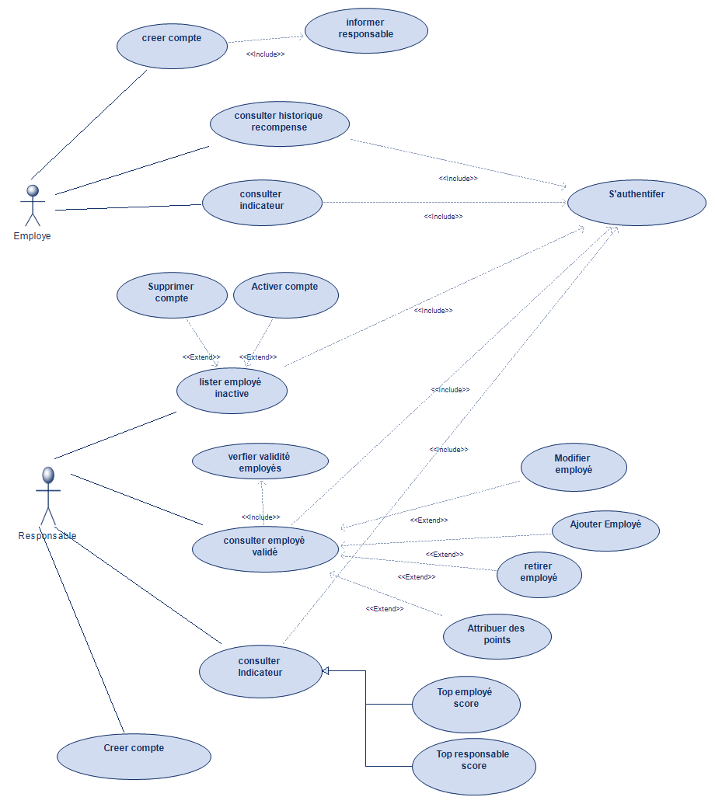

Figure 3‑1 : Le diagramme de cas d'utilisation sprint 1

### Description Textuelle de cas d'utilisation

#### Cas d'utilisation : << S'authentifier >>

Le Tableau 3-2 présente la description textuelle du cas d'utilisation << Consulter employé validé >>

Tableau 3‑2: Description textuelle du cas d'utilisation << S'authentifier >>

|  |  |
| --- | --- |
| Titre | Authentification |
| But | Permet la connexion à la plateforme. |
| Acteur | Employé |
| Pré-condition | L’employé possède un login et un mot de passe pour accéder à notre plateforme. |
| Post-condition | L’employé se connecte à la plateforme et peut  Accéder aux Fonctionnalités correspondantes à son rôle. |
| Scenario Principal | 1. l’employé lance l'application,  2. Le système affiche la page d'authentification,  3. l’employé saisi son email et son mot passe  4. Le système vérifie la saisie des champs obligatoires  5. Le système vérifie la validité du mot passe, email et la statue du compte |
| Scenario Alternatif | 5.a. Le système affiche message d'erreur << champs obligatoires >> et le système reprend au point 2.  5.b. Le système affiche message d'erreur << champ erronée >> et le système reprend au point 2. |

#### Cas d'utilisation : << Créer compte>>

Le Tableau 3-3 présente la description textuelle du cas d'utilisation « Créer compte ».

Tableau 3‑3 : Description textuelle du cas d'utilisation « Créer compte »

|  |  |
| --- | --- |
| Titre | Créer compte |
| But | Créer un compte pour inscrire à la plateforme |
| Acteur | Employee |
| Pré-condition | L’employé veux accéder à la plateforme a la première fois |
| Post-condition | L’employé possède un compte pour accède à la plateforme |
| Scenario Principal | 1. L’employé lance l'application,  2. Le système affiche la page d'authentification,  3. L’employé accède à la page de la création du compte  4. l’employé saisie toutes les informations demander  5. Le système vérifie les informations  6. Le système enverra un e-mail informant le responsable de la création à l'activation de ce compte |
| Scenario Alternatif | 6.a. Le système affiche message d'erreur << champs obligatoires >> et le système reprend au point 3.  6.b. Le système affiche message d'erreur << champ erronée >> et le système reprend au point 3. |

#### Cas d'utilisation : « Consulter employé inactive »

Le Tableau 3-4 présente la description textuelle du cas d'utilisation « Consulter employée inactive »

Tableau 3‑4 : Description textuelle du cas d'utilisation « Consulter employée inactive »

|  |  |
| --- | --- |
| Titre | Consulter l’employé inactive |
| But | Lister les employés non activé |
| Acteur | Responsable |
| Pré-condition | Le responsable s’authentifié avec succès |
| Post-condition | La liste des employés inactifs affichée |
| Scenario Principal | 1. Le responsable accède à interface Gestion employés 2. Le responsable clique sur le bouton employé inactive 3. Le système consulte la liste des employés inactive 4. Le système affiche la liste des employés inactive |
| Scenario Alternatif | 1. a. Le système affiche une alerte en cas de problème 2. a. Le système reprend au point 1 |
| Extensions | 1. Activer compte : le responsable peut activer le compte sélectionné 2. Supprimer compte : le responsable peut supprimer le compte de l’employé |

#### Cas d'utilisation : « Consulter employé activer »

Le Tableau 3-5 présente la description textuelle du cas d’utilisation « Consulter les employés actifs »

Tableau 3‑5 : Description textuelle du cas d'utilisation « Consulter les employés actifs »

|  |  |
| --- | --- |
| Titre | Consulter employés actives |
| But | La liste des employés actifs |
| Acteur | Responsable |
| Pré-condition | Le responsable s’authentifie avec succès |
| Post-condition | La liste des employés active affichée |
| Scenario Principal | 1. Le responsable accède à l’interface all employés 2. Le système consulte la liste des employés 3. Le système affiche la liste des employés active et leur information |
| Scenario Alternatif | 1. Le système affiche une alerte en cas de problème 2. Le système reprend au point 1 |
| Extensions | 1. Ajouter compte : le responsable peut Ajouter un employé actif 2. Modifier compte : le responsable peut modifier les informations des employés 3. Retirer compte : le responsable peut retirer un employé de sa liste 4. Attribuer des points : le responsable peut attribuer des points des récompenses à ses employés |

#### Cas d'utilisation : « Consulter Indicateur »

Le Tableau 3-6 présente la description textuelle du cas d’utilisation « Consulter indicateur »

Tableau 3‑6 : Description textuelle du cas d'utilisation « Consulter indicateur »

|  |  |
| --- | --- |
| Titre | Consulter indicateur |
| But | Lister les meilleurs employés et les meilleurs responsables |
| Acteur | Responsable |
| Pré-condition | Le responsable s’authentifie avec succès |
| Post-condition | La liste de top 5 employés et la liste de top 5 responsables affichées |
| Scenario Principal | 1. Le responsable consulte dashboard de la plateforme 2. Le système consulte les meilleurs employé et responsable 3. Le système affiche la liste du top 5 responsable et leur score 4. Le système affiche la liste du top 5 employés et leur score |
| Scenario Alternatif | Le système affiche une alerte en cas de problème |

#### Cas d'utilisation : « Consulter historique récompense »

Le Tableau 3-7 présente la description textuelle du cas d’utilisation « Consulter historique récompense »

Tableau 3‑7 : Description textuelle du cas d'utilisation « Consulter historique récompense »

|  |  |
| --- | --- |
| Titre | Consulter historique recompense |
| But | Lister tous les récompenses attribuées par le responsable |
| Acteur | Employé |
| Pré-condition | L’employé S’authentifer avec succès |
| Post-condition | L’employé consulte leur historique de récompense |
| Scenario Principal | 1. L’employé accede à interface “award history" 2. Le système consulte l’historique 3. Le système affiche l’historique de récompense de l’employé avec la date et le nombre des points attribué par le responsable |
| Scenario Alternatif | Le système affiche une alerte en cas de problème |

## Conception

Dans cette section, nous allons décrire le diagramme de classes du sprint 1 et les diagrammes de séquences détaillés de quelques cas d'utilisation de ce sprint.

### Diagramme de classes

Dans cette section, nous allons présenter le diagramme de classes du sprint 1.

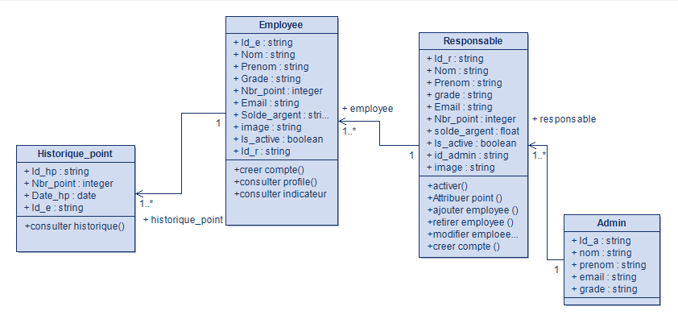

Figure 3‑2 : Diagramme de classes sprint 1

### Diagramme du Séquence

#### Diagramme de séquence du cas d’utilisation <<S’authentifier >>

Lors de l’authentification des utilisateurs, il y a la séquence d’événements illustrée dans la Figure 3-3.

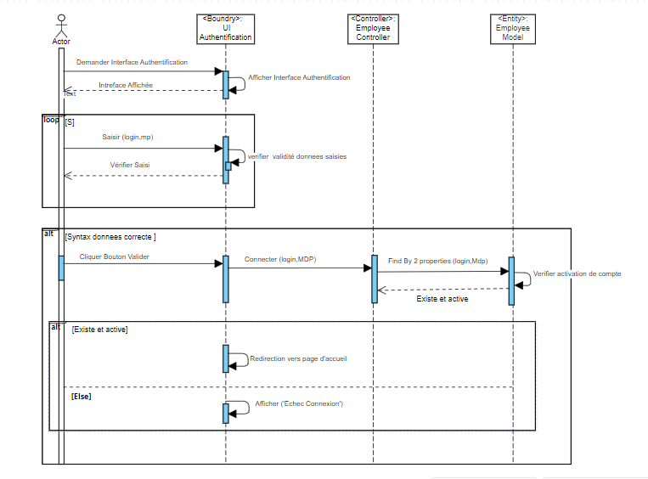

Figure 3‑3 : Diagramme de séquence du cas d’utilisation << S’authentifier >>

#### Diagramme de séquence du cas d’utilisation <<Consulter liste employé valide >>

Lors de la consultation de la liste des employés valide, il y a la séquence d’événements illustrée sur Figure 3-4.

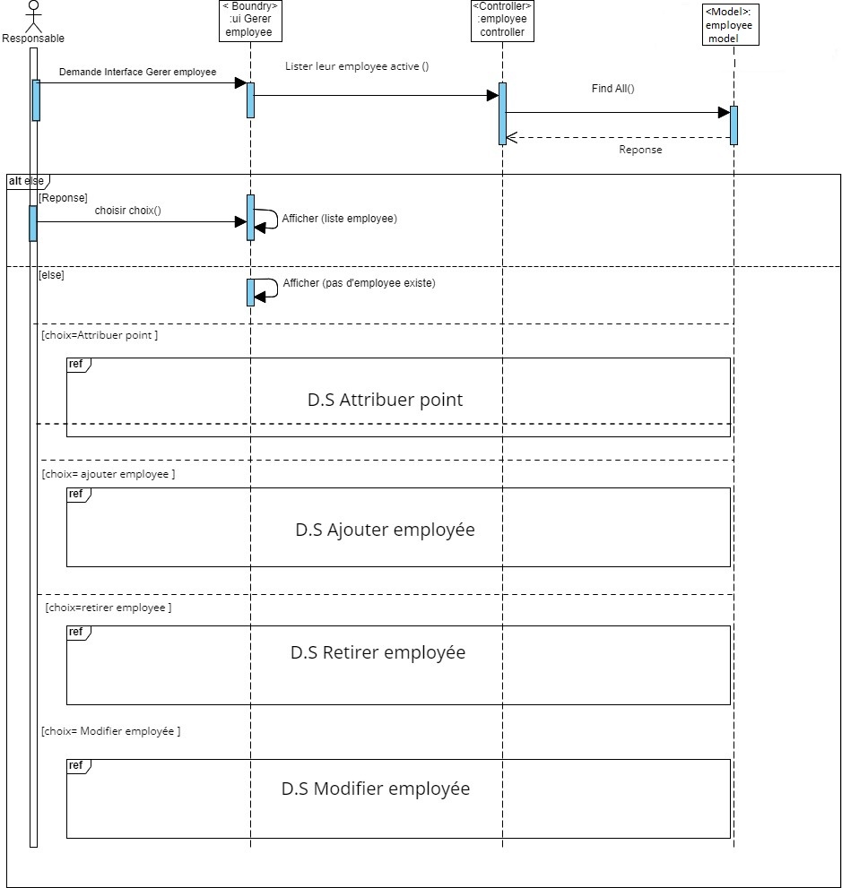

Figure 3‑4 : Diagramme de Séquence du cas d’utilisation << Consulter liste des employés valides >>

#### Diagramme de séquence du cas d’utilisation << Attribuer Point >>

Lors de l’attribution des points à l’employé, il y a la séquence d’événements illustrée sur Figure 3-5.

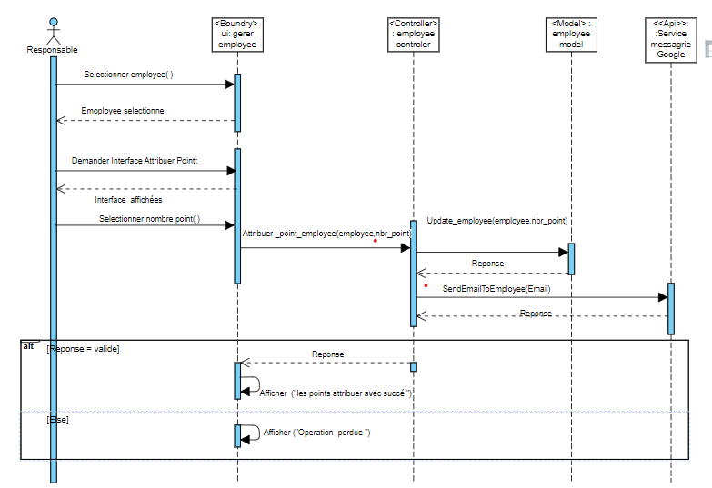

Figure 3‑5 : Diagramme de séquence du cas d’utilisation << Attribuer Point >>

#### Diagramme de séquence du cas d’utilisation << Ajouter employé >>

Lors de l’ajout d’employé, il y a la séquence d’événements illustrée sur Figure 3-6.

#### Diagramme de séquence du cas d’utilisation << Modifier employé >>

Lors de la modification d’un employé, il y a la séquence d’événements illustrée dans la Figure 3-7.

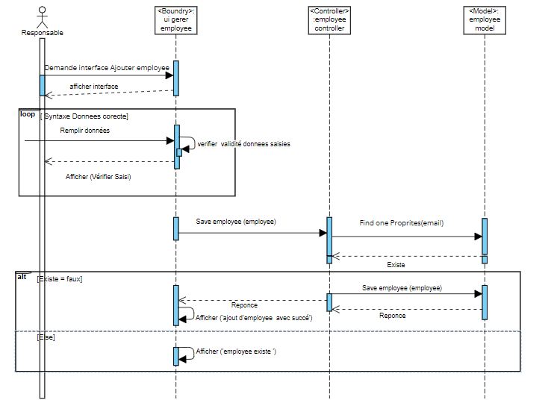

Figure 3‑6 : Diagramme de séquence du cas d’utilisation << Ajouter employé >>

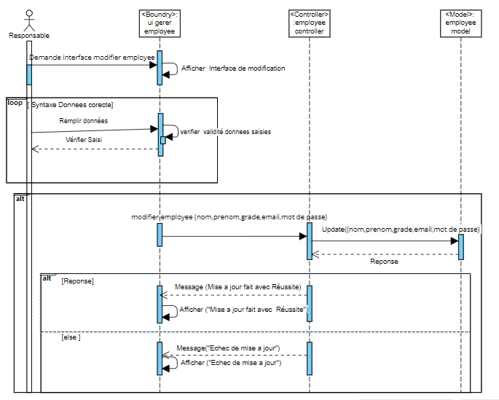

Figure 3‑7 : Diagramme de séquence du cas d’utilisation << Modifier employé >>

#### Diagramme de séquence du cas d’utilisation << Retirer employé >>

Pour retirer un employé, il y a la séquence d’événements illustrée sur Figure 3-8.

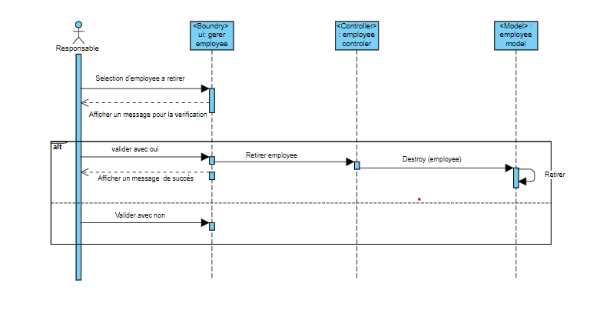

Figure 3‑8 : Diagramme de séquence du cas d’utilisation << Retirer employé >>

## Realisation

Au cours de cette partie nous présentons les interfaces réalisées pendant notre premier sprint.

### Interface « Inscription »

Pour créer un compte d’un employé sur notre plateforme, l'employé doit remplir les informations requises. Puis, le compte attendra l’activation du responsable avant que l'employé puisse y accéder.

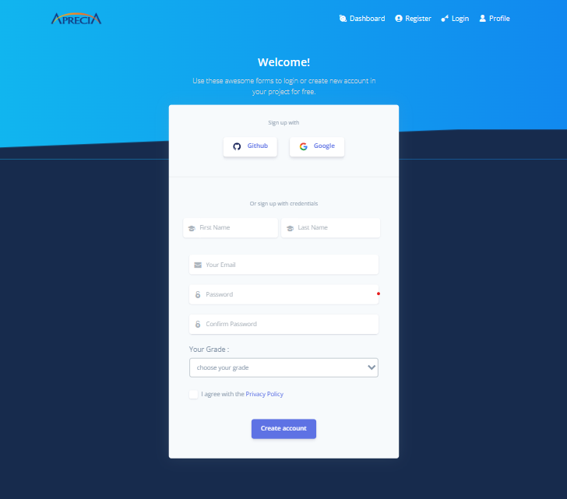

Figure 3‑9 : Interface de la création d’un compte

### Interface « Authentification »

La page d'authentification propose une interface permettant aux employés de se connecter en entrant leur adresse email et leur mot de passe.

En cas de saisie incorrecte de l'adresse e-mail ou du mot de passe, un message d'erreur sera affiché pour en informer l'utilisateur. De même, si le format de l'adresse e-mail n'est pas valide, un message d'erreur sera également affiché.

Si un employé essaie de se connecter à un compte qui a été désactivé ou supprimé, un message d'erreur approprié sera affiché pour l'informer que son compte n'est plus actif.

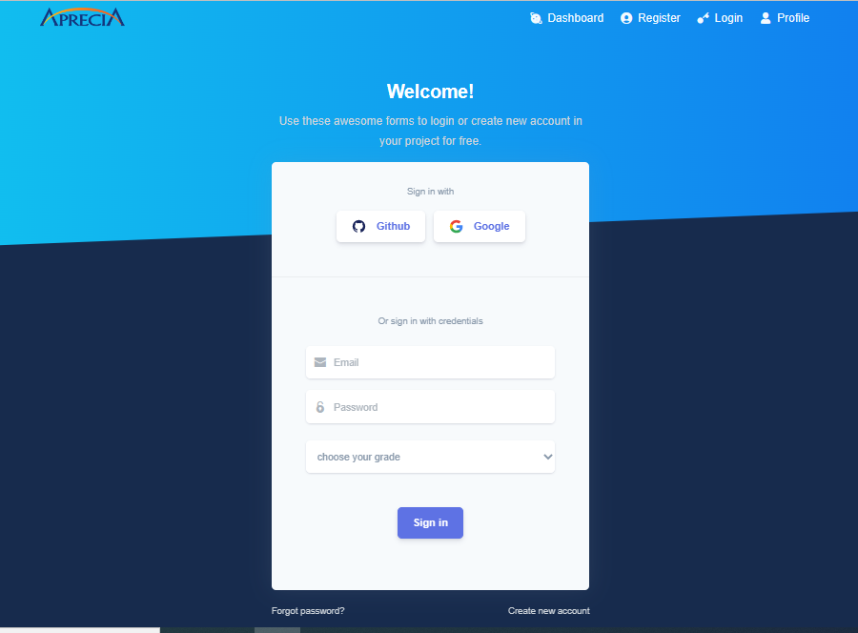

Figure 3‑10 : Interface d’authentification

### Interface « Récupération mot de passe »

Dans l'interface d'authentification, une option « Mot de passe oublié » est disponible pour les employés qui ont perdu leur mot de passe. La Figure 3.11 présente l’interface du récupération de mot de passe.

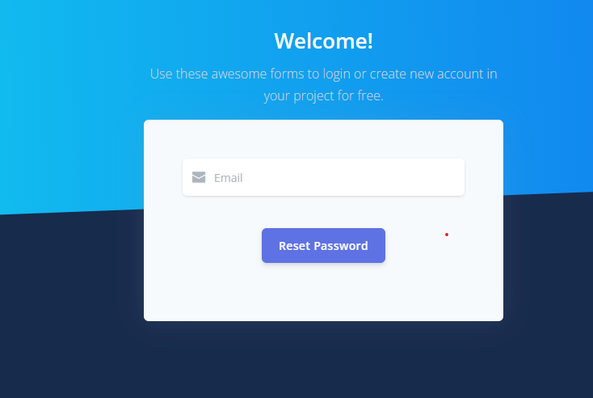

Figure 3‑11 : Interface du récupération de mot de passe

### Interface « Consulter les employés inactifs »

Chaque employé crée un compte et le système informe le responsable par e-mail d'accéder à la plateforme pour activer le compte. Tous les comptes en attente répertoriés dans l’interface et le responsable qui a décidé de l'activer ou de le supprimer.

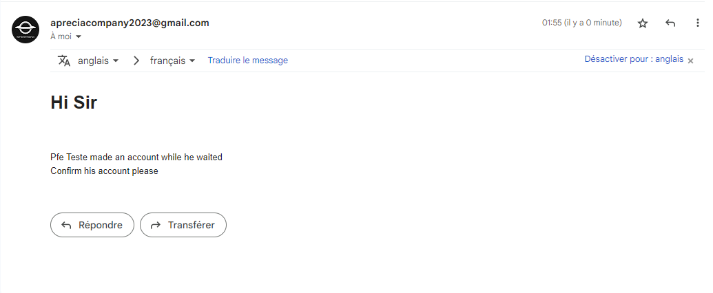

Figure 3‑12 : Email envoyé au responsable

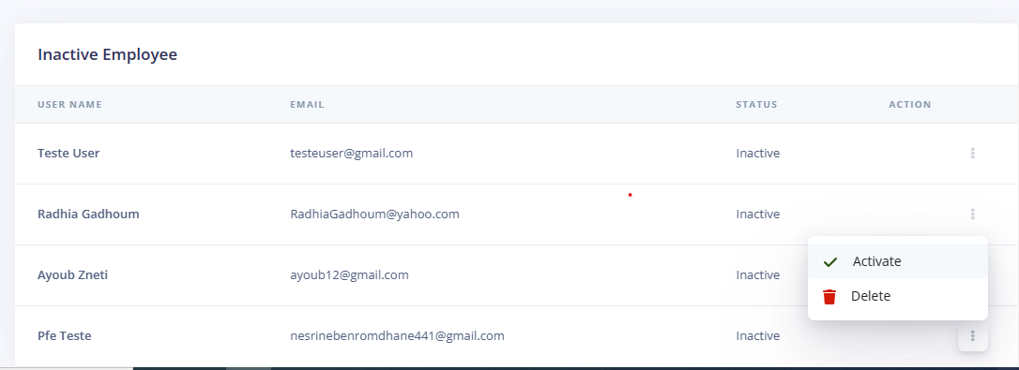

Figure 3‑13 : Interface Consulter employé inactif

Lorsque le responsable active un compte, un email est envoyé à l’employé l’informant que son compte a été activé.

### Interface « Consulter les employé actif »

Tous les employés actifs sont répertoriés dans l'interface utilisateur du compte du responsable, où ils peuvent afficher les informations des employés, attribuer des points de récompense, retirer, modifier et ajouter directement des employés actifs. La Figure 3-14 représente la présentation de la liste des employés actives et les actions attachées au responsable.

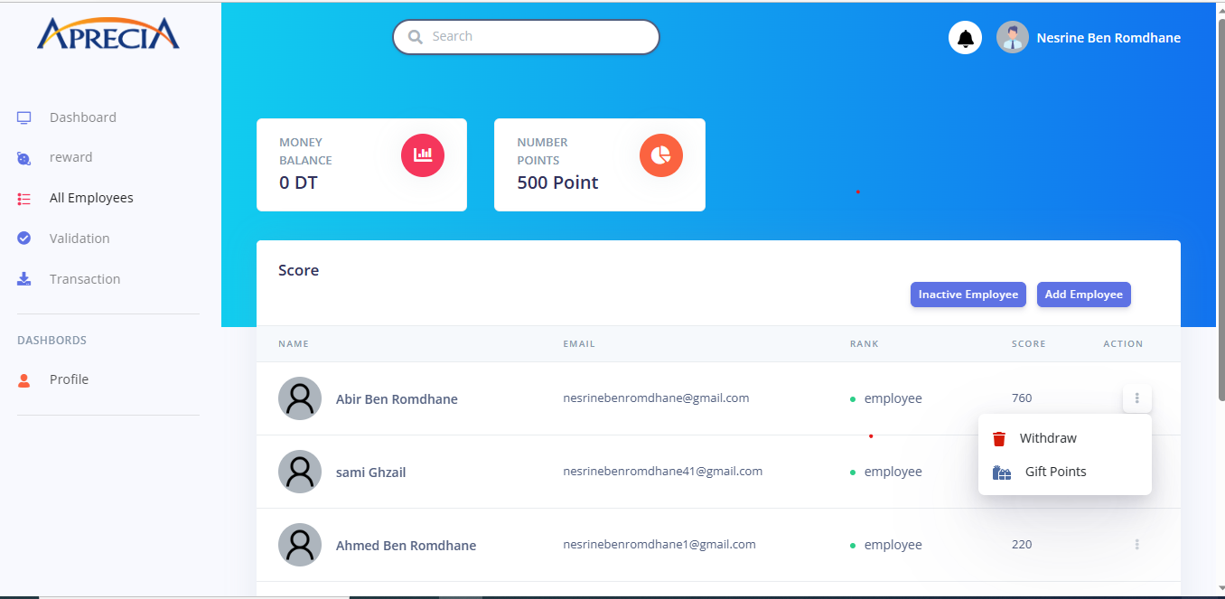 Figure 3‑14 : Interface consulté employé actif

### Interface « Attribuer points »

Cette interface permet au responsable d’attribuer un certain nombre des points de récompense a ses employés (Figure 3-15) puis le système informe l’employé de ces récompenses avec l’envoie d’un email (Figure 3-16).

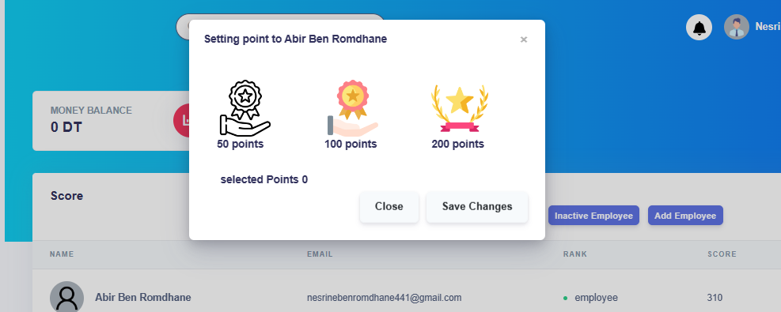

Figure 3‑15 : Interface Attribuer point

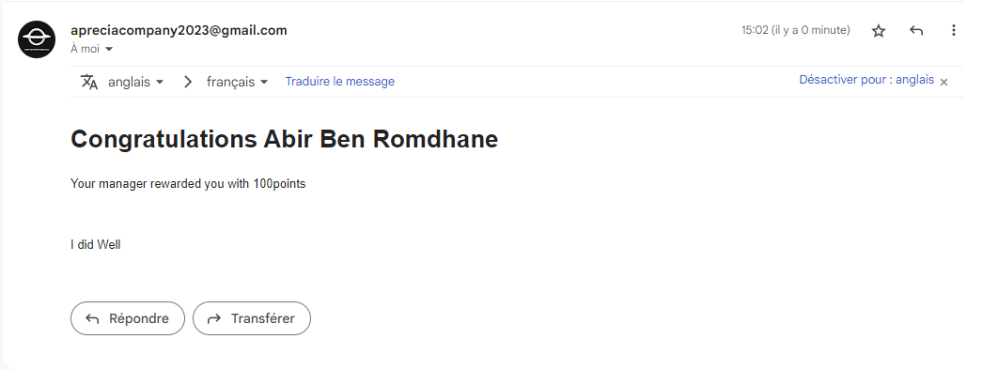

Figure 3‑16 : Email pour informer l’employé

### Interface « Ajouter employé »

Les responsables peuvent utiliser cette interface (Figure-17) pour ajouter et vérifier directement les employés, et le système les notifiera par e-mail.

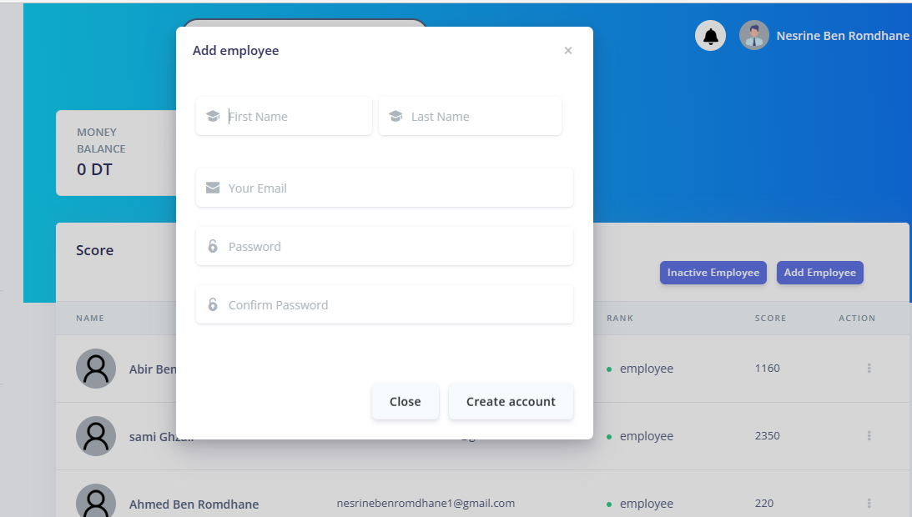

Figure 3‑17 : Interface consulté employé actif

### Interface « Consulter les meilleur salarié »

Tous les utilisateurs de la plateforme permettent de consulter les meilleurs salariés (les responsables et les employés) avec son rond et son score.

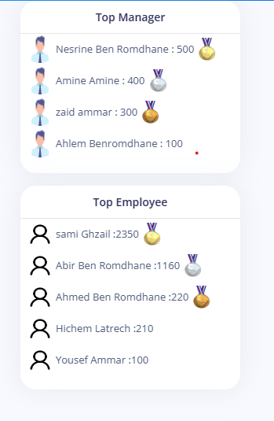

Figure 3‑18 : Consulter les meilleurs salariés

## Test

Afin de s'assurer du bon fonctionnement des différentes parties de l'application et qu’il répond aux exigences et aux spécifications fonctionnelles, des tests unitaires sont réalisés. Les tests fonctionnels appliqués sur les différentes méthodes de l'application prouvent la validité de ces dernières. Les Assertes servaient pour comparer les valeurs de test générées et les valeurs attendues. Les tests fonctionnels ont été développés en utilisant le logiciel Postman. La Figure 3-19 montre un test API utilisant le logiciel Postman**.**

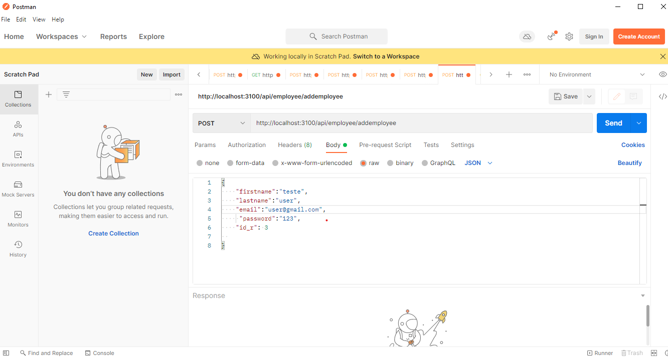

Figure 3‑19 : Le logiciel Postman

## Conclusion :

Dans ce chapitre, nous avons présenté la spécification et la conception des "user stories" du sprint 1 qui comporte les parties de conception et réalisation "Accès efficace aux comptes et gestion des employés APPRECIA ". Dans le chapitre suivant nous allons illustrer le sprint 2.

# Chapitre 4 : gestion des soumissions des points

## Introduction

Nous allons décrire dans ce chapitre la réalisation du deuxième sprint. Il s'agit de développement du module relatif au cas d'utilisation pour l’application APRECIA. Pour ce faire, nous allons présenter le backlog du sprint 2, suivi du diagramme de cas d'utilisation et des diagrammes de séquences ainsi que les interfaces graphiques décrivant les fonctionnalités définis.

## Le backlog du sprint

Dans cette section, nous présentons le backlog du deuxième sprint qui nous permet effectuer une étude en profondeur des fonctionnalités à développer illustré par le Tableau 4.1 :

Tableau 4‑1: Backlog du deuxième Sprint

|  |  |  |  |
| --- | --- | --- | --- |
| ID | Nom | User stories | Estimation en jours |
| 1 | Consulter collègue | En tant qu’employé je veux consulter la liste de mes collègues | 1 |
| 2 | Gérer transfert | En tant qu’employé je veux transférer un nombre des points à un autre employé | 2 |
| 3 | Informer responsable | En tant que responsable je veux recevoir un email m ‘informer qu’il y a un employé fait un transfert | 1 |
| 4 | Consulter les transferts non validés | En tant que responsable je veux consulte tous  les transferts des employés non validés et ces informations | 1 |
| 5 | Valider transfert | En tant que responsable, je veux valider tous les transferts des points | 1 |
| 6 | Annuler Transfer | En tant que responsable je veux annuler le transfert de l’employé. | 1 |
| 7 | Informer l’employé pour la validation | En tant qu’employé je veux recevoir  un email lorsque mon transfert sera validé | 1 |
| 8 | Consulter historique de Transfer | En tant qu’employé je veux consulter  l’historique de mon transfert | 1 |
| 9 | Consulter l’historique de récompense | En tant qu’employé je veux consulter l’historique du mes récompenses attribuer par mon responsable | 1 |
| 10 | Consulter fil d’actualité | En tant qu’employé je veux consulter le fil d’actualité du transfert | 2 |
| 11 | Interagie sur le fil d’actualité | En tant qu’employé je veux interagir sur le fil d’actualité de transfert | 2 |
| 12 | Commenter sur le fils d’actualité | En tant qu’employé je veux commenter sur les transferts | 3 |
| 13 | Consulter fil d’actualité  du responsable | En tant que responsable je veux consulter le fils d’actualité de transfert des responsables | 2 |
| 14 | Consulter solde point | En tant qu’employé je veux consulter mes soldes points | 1 |
| 15 | Consulter solde argent | En tant qu’employé je veux consulter mes soldes d’argent | 1 |
| 16 | Consulter les transferts valide | En tant que responsable je veux consulter tous les Transferts du point valide | 1 |
| 17 | Consulter mon profil | En tant qu’employé je veux consulter mon profile | 1 |
| 18 | Modifier mes informations | En tant qu’employé je veux modifier les informations de mon profil | 1 |



## Scénario et cas d'utilisation

Dans cette partie du chapitre, nous allons présenter le raffinement du diagramme de cas utilisation de ce sprint ainsi que la description textuelle des différents scénarios.

### Diagramme de cas d’utilisation

La Figure 4.1, illustre le diagramme de cas d'utilisation associé à notre deuxième sprint.

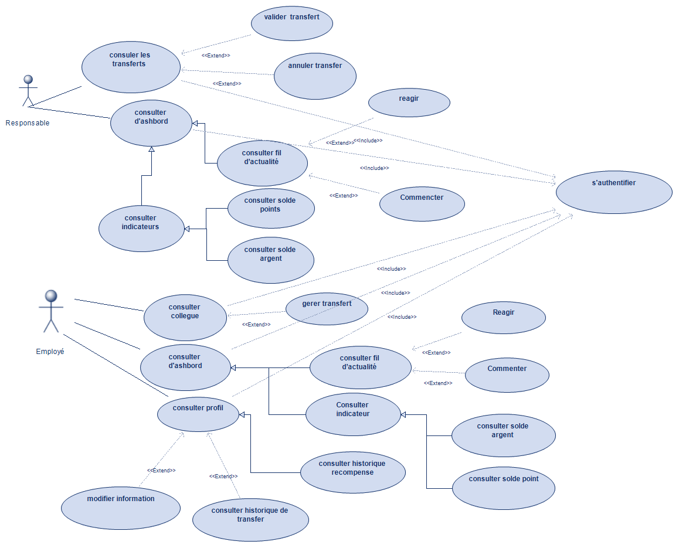

Figure 4‑1 : Le diagramme de cas d'utilisation sprint 2

### Description Textuelle de cas d’utilisation

#### Cas d'utilisation : << Consulter collègue >> :

Le Tableau 4‑2 : présente la description textuelle du cas d'utilisation <<Consulter collègue>>.

Tableau 4-2 : Description textuelle du cas d'utilisation <<Consulter collègue>>

|  |  |
| --- | --- |
| Titre | Consulter la liste des employés |
| But | La liste des employés de la même responsable |
| Acteur | Employé |
| Pré-condition | L’employé s’authentifie avec succès |
| Post-condition | La liste des employés affichée |
| Scenario Principal | 1. L’employé accède à l’interface de la liste des employées 2. Le système consulte la liste des employés 3. Le système affiche la liste des employés de même responsable |
| Scenario Alternatif | 1. Le système affiche une alerte en cas de problème 2. Le système reprend au point 1 |
| Extensions | Gérer transfert : Un employé peut envoyer des points à des collègues actifs |

#### Cas d’utilisation : << Consulter les transferts >>

Le tableau 4-3 présente la description textuelle du cas d'utilisation <<Consulter les transferts>>

Tableau 4‑3 : Description textuelle du cas d'utilisation « Consulter les transferts»

|  |  |
| --- | --- |
| Titre | Consulter les transferts |
| But | Afficher tous les transferts invalide |
| Acteur | Responsable |
| Pré-condition | Le responsable S’authentifié avec succès |
| Post-condition | Les transferts invalides affichés |
| Scenario Principal | 1. Le responsable accède à l’interface du transfert 2. Le système consulte les transferts invalides des employés 3. Le système affiche les transferts des employés |
| Scenario Alternatif | 1. Le système affiche une alerte en cas de problème 2. Le système affiche une image en cas d’absence de transferts 3. Le système reprend au point 1 |
| Extensions | 1. Valider le transfert : le responsable peut valider le transfert de l’employé pour continuer les processus du transfert 2. Supprimer le transfert : le responsable peut supprimer le transfert pour annuler le transfert |

#### Cas d'utilisation : << Consulter Dashboard >>

Le Tableau 4-4 présente la description textuelle du cas d'utilisation <<Consulter Dashboard >>

Tableau 4‑4 : Description textuelle du cas d'utilisation « Consulter Dashboard »

|  |  |
| --- | --- |
| Titre | Consulter Dashboard |
| But | Afficher le dashboard |
| Acteur | Employé |
| Pré-condition | L’employé s’authentifie avec succès |
| Post-condition | Le dashboard affichée |
| Scenario Principal | 1. Le système consulte aux information du tableau de bord. 2. Le systeme affiche les indicateurs 3. Le systeme affiche la fil d’actualité |
| Scenario Alternatif | 1. Le système affiche un message d’erreur en cas de problème 2. Le système reprend au point 1 |

#### Cas d'utilisation : << Consulter fil d’actualité >>

Le Tableau 4-5 présente la description textuelle du cas d'utilisation <<Consulter fil d’actualité>>

Tableau 4‑5 : Description textuelle du cas d'utilisation « Consulter fil d’actualité »

|  |  |
| --- | --- |
| Titre | Consulter fil d’actualité |
| But | Afficher tous les actualités des recompenses |
| Acteur | Employé |
| Pré-condition | L’employé s’authentifie avec succès |
| Post-condition | Toutes les actualités de récompense sont affichées |
| Scenario Principal | 1. L’employé accède au dashboard 2. Le système consulte les actualités des récompenses des employés |
| Scenario Alternatif | 1. Le système affiche un message en cas de problème 2. Le système reprend au point 1 |
| Extensions | 1. Réagir : les employés peuvent faire un react sur le récompense 2. Commenter : Les employés peuvent commenter les récompenses 3. Consulter commentaire : les employés peuvent consulter les commentaires de leur collègue |

#### Cas d'utilisation : << Consulter indicateur >>

Le Tableau 4-6 présente la description textuelle du cas d'utilisation <<Consulter indicateur >>

Tableau 4‑6 : Description textuelle du cas d'utilisation « Consulter indicateur »

|  |  |
| --- | --- |
| Titre | Consulter indicateur |
| But | Afficher les indicateurs d’employé |
| Acteur | Employé |
| Pré-condition | L’employé s’authentifie avec succès |
| Post-condition | Tous les indicateurs sont affichés |
| Scenario Principal | 1. L'employé accede au tableau de bord   2- Le système consulte le solde du salarié |
| Scenario Alternatif | 1. Le système affiche un message en cas de problème 2. Le système reprend au point 1 |

#### Cas d'utilisation : << Consulter profile >>

Le Tableau 4-7 présente la description textuelle du cas d'utilisation <<Consulter profil >>

Tableau 4‑7 : Description textuelle du cas d'utilisation « Consulter profil»

|  |  |
| --- | --- |
| Titre | Consulter profil |
| But | Afficher le profil |
| Acteur | Employé |
| Pré-condition | L’employé s’authentifie avec succès |
| Post-condition | Tous les indicateurs sont affichés |
| Scenario Alternatif | 1. Le système affiche un message en cas de problème 2. Le système reprend au point 1 |
| Extensions | 1. Consulter l’historique des transferts 2. Consulter l’historique des recompenses 3. Modifier les information de profil |

## Conception

Dans cette section, nous allons décrire le diagramme de classes du sprint 2 et les diagrammes de séquences détaillés de quelques cas d'utilisation de ce sprint.

### Diagramme de classes

La Figure4-2 présente le diagramme de classes du deuxième sprint de l’application APRECIA.

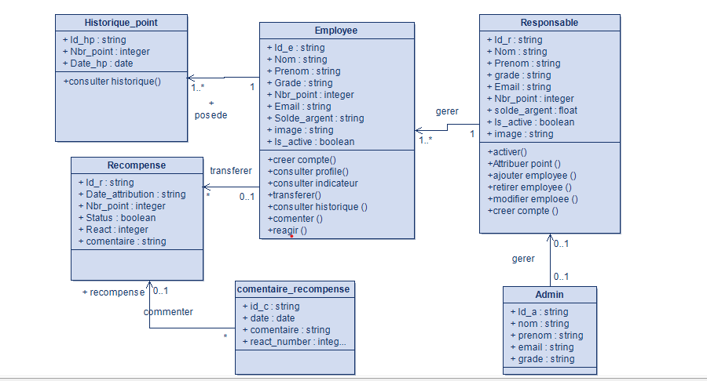

Figure 4‑2 : Le diagramme de classes du sprint 2

### Diagramme du Séquence

#### Diagramme de séquence du cas d’utilisation < <Consulter collègue >>

Lorsque l'employé consulte la liste des employés à transférer des points, il y a la séquence d'événements mentionnée dans la Figure 4-3, puis nous trouvons la séquence de transfert sur la Figure 4-4.

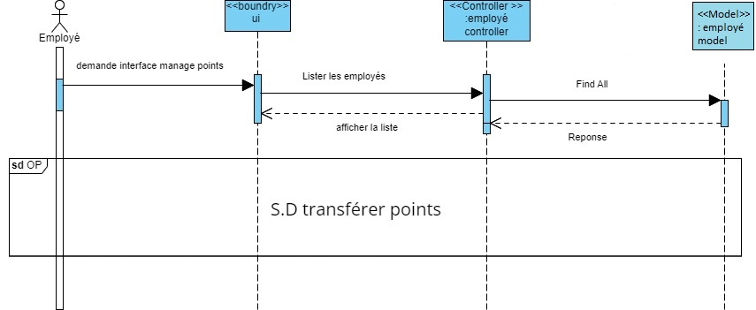

Figure 4‑3 : Diagramme de séquence du cas d’utilisation << Consulter collègue >>

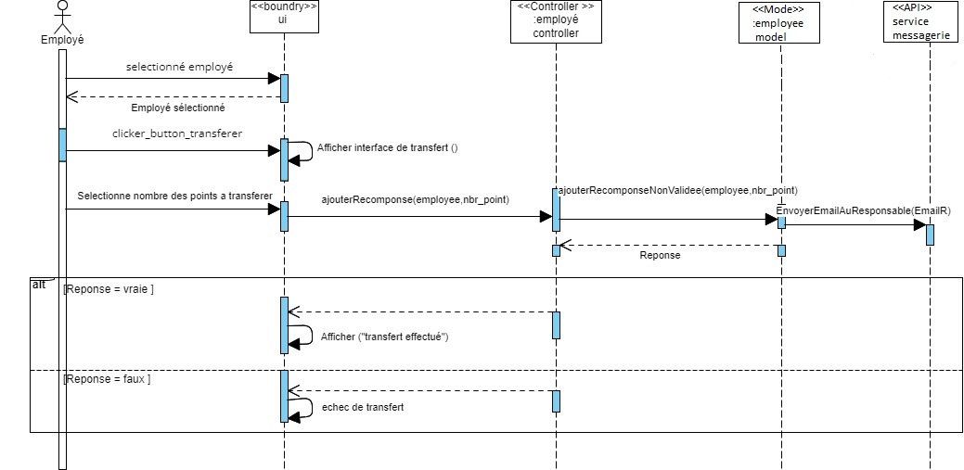

Figure 4‑4 : Diagramme de séquence du cas d’utilisation << Gérer Transfert >>

#### Diagramme de séquence du cas d’utilisation < < Consulter transfert>>

Lors de la gestion des transferts de points pour un employé, il y a la séquence d’événements illustrée sur Figure4-5

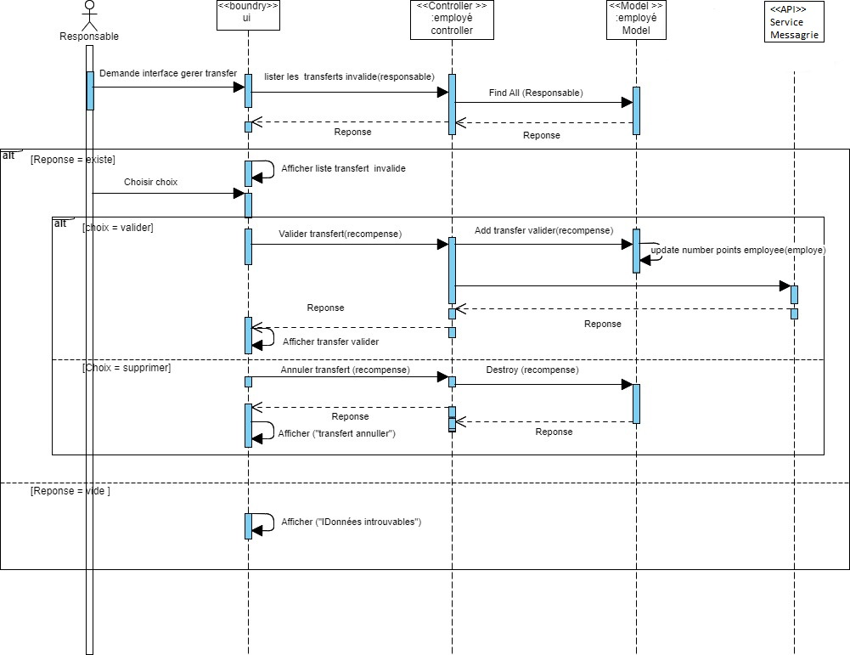

Figure 4‑5 : Diagramme de séquence du cas d’utilisation << Consulter transfert>>

#### Diagramme de séquence du cas d’utilisation < < Consulter fil d’actualité >>

Lors de la consultation du fil d’actualités des employés et les actions qui peuvent y être exécutées, il y a la séquence d’évènements illustrée sur la Figure4-6

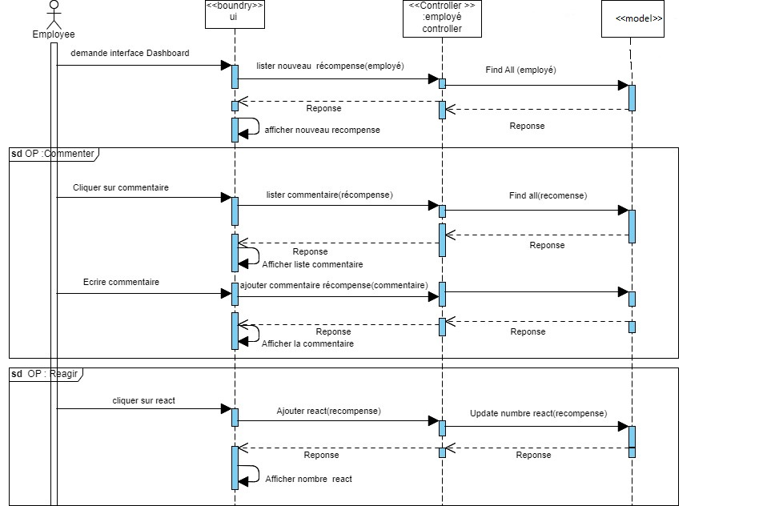

Figure 4-6 : Diagramme de séquence du cas d’utilisation << Consulter fil d’actualité >>

## Realisation

Au cours de cette partie nous présentons les interfaces réalisées pendant notre deuxième sprint.

### Interface « Consulter liste employé »

Cette interface permet aux employés de consulter la liste des employés (Figure 4-7) afin qu’il puisse ensuite transférer des points à l’un de ses collègues avec l’interface de la Figure 4-8.

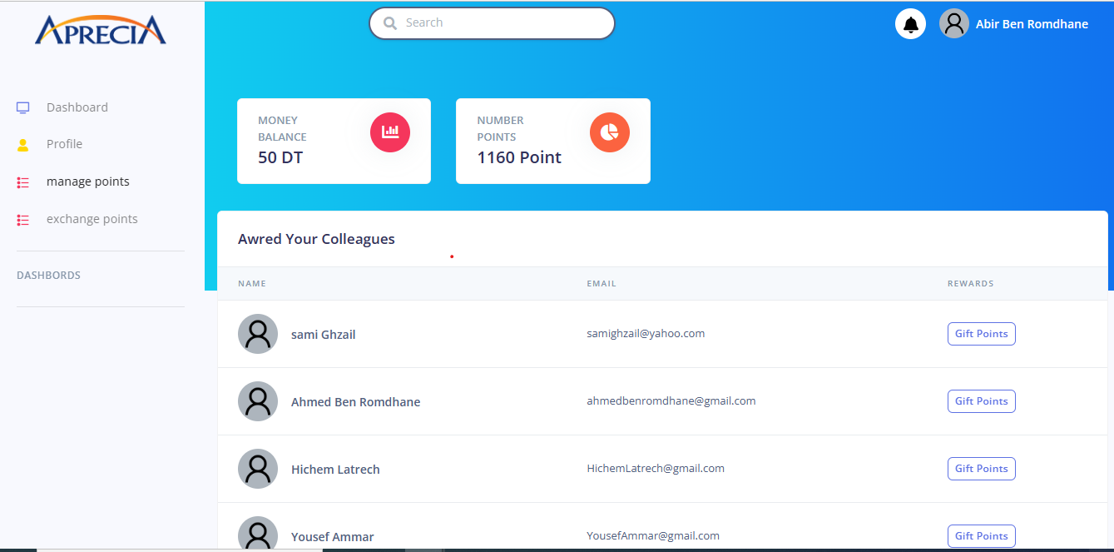

Figure 4‑7 : Interface pour la consultation de la liste des employés

Pour transferer des points, l’employé sélectionne un employé dans la liste et accédé à l’interface de transfert (Figure4-8) pour sélectionner le nombre de points et confirmer le transfert. Ensuite le système envoie un mail au responsable pour prendre une décision pour ce transfert (Figure 4-9).

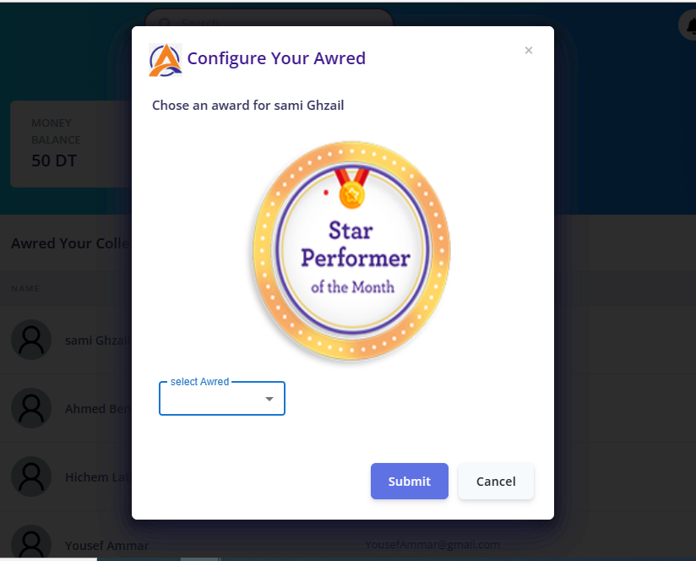

Figure 4‑8 : Interface pour le transfert des points

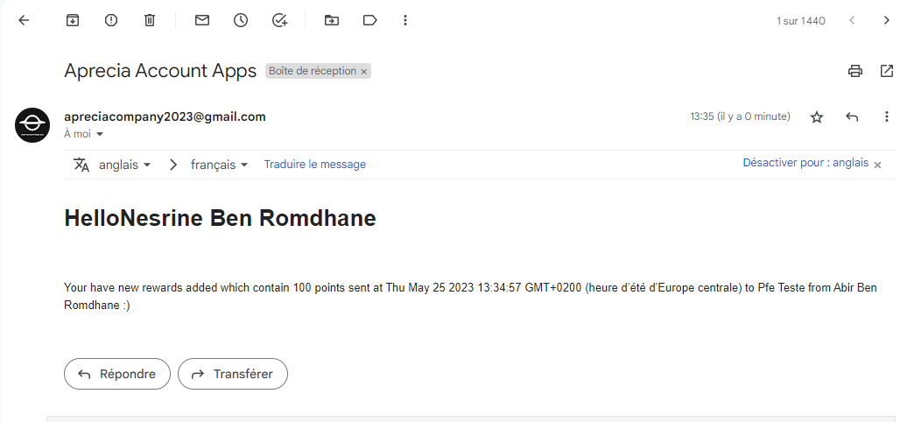

Figure 4‑9 : Email envoyé au responsable

### Interface « Consulter les transferts invalide »

Tous les transferts en attente illustrés dans l’interface de la Figure 4-10 permettent au responsable de prendre sa décision soit la validation soit l’annulation.

Lorsque le responsable valide le transfert un email envoyé à l’employé qui a effectué le transfert l'informant que la validation a eu lieu (Figure 4-11), et un autre email envoyé au récepteur des points l'informant des point reçus (Figure4-12).

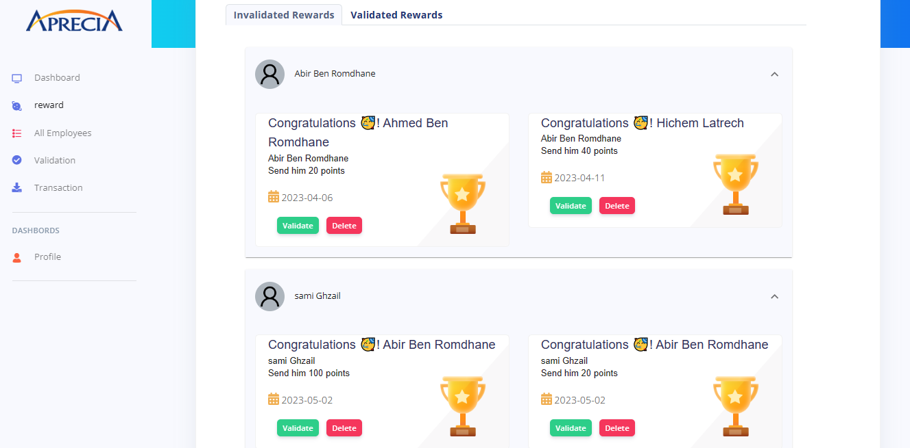

Figure 4‑10 : Interface pour les transferts en attente

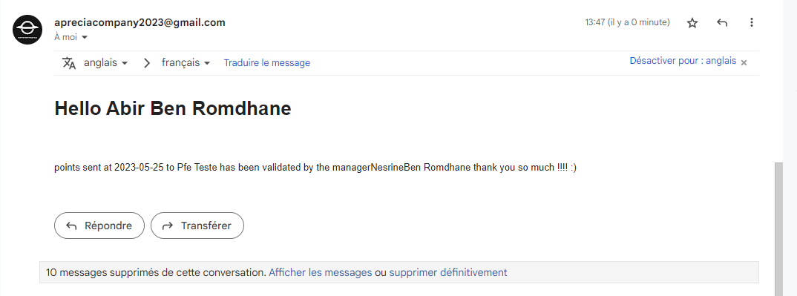

Figure 4‑11 : Email envoyée à l’émetteur des points

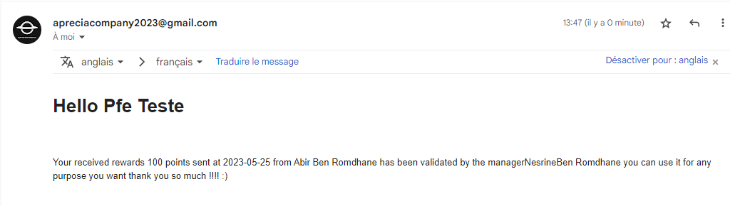

Figure 4-12 : Email envoyé au récepteur des points

### Interface « Consulter les transferts valide »

Les responsables peuvent voir tous les transferts validés pour chaque employé, comme indiqué sur la Figure 4-13.

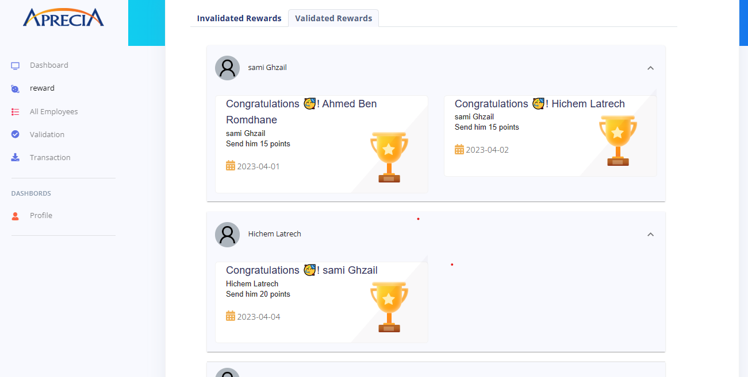

Figure 4‑13 : Interface pour les transferts validés

### Interface « Consulter le dashboard »

Chaque employé peut consulter leur tableau de bord pour voir son solde de points, son solde d’argent et le fil d'actualité de toutes les récompenses des employés, comme l’indique la Figure4-14.

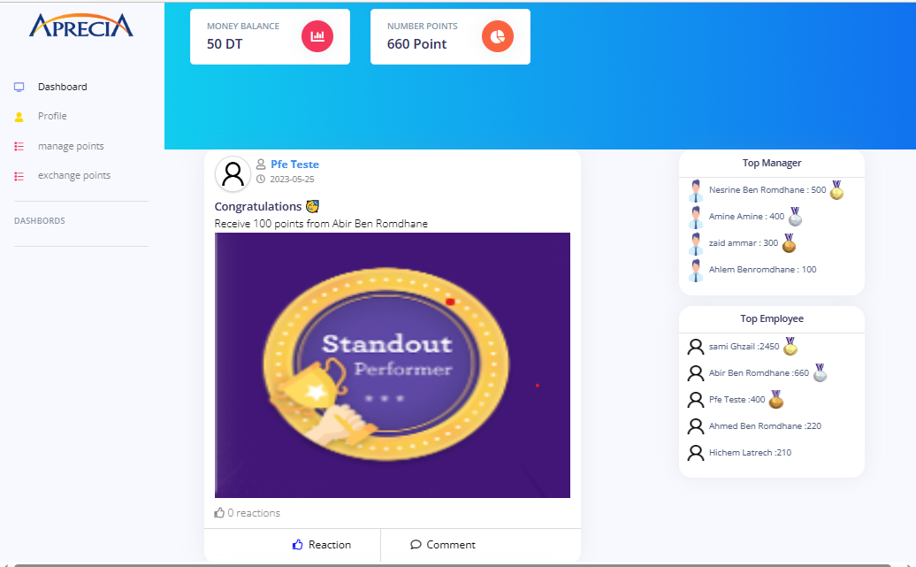

Figure 4‑14 : Interface du tableau de bord

Comme le montrent la Figure 4-15 et la Figure 4-16, les employés échangent des réactions et des commentaires sur chaque publication dans le fil d'actualité.

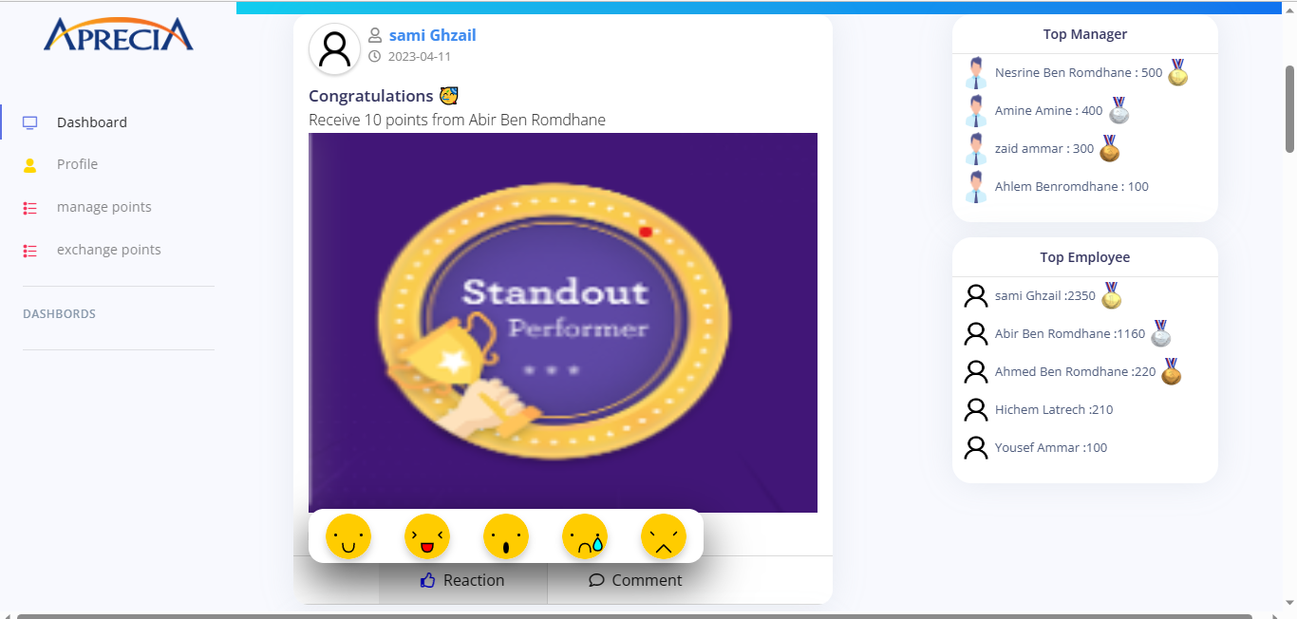

Figure 4‑15: Interaction avec réaction

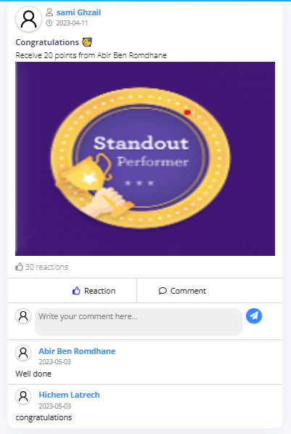

Figure 4‑16 : Interaction avec commentaire

### Interface « Consulter profile »

Chaque employé peut consulter son profil soit pour consulter son historique du récompense (Figure 4.17), soit pour consulter son historique du transfert(Figure4-18) ou bien pour consulter l’information et apporter des modifications (Figure 4-19).

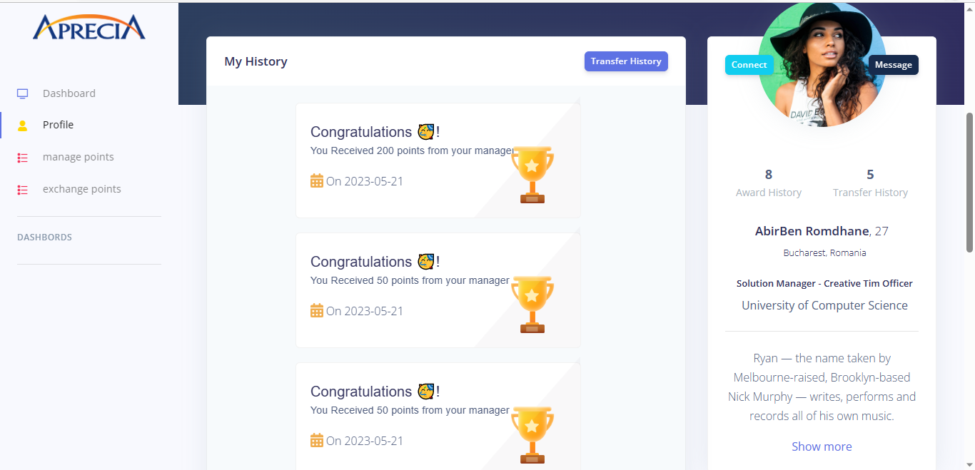

Figure 4‑17 : Interface pour l’historique du récompense

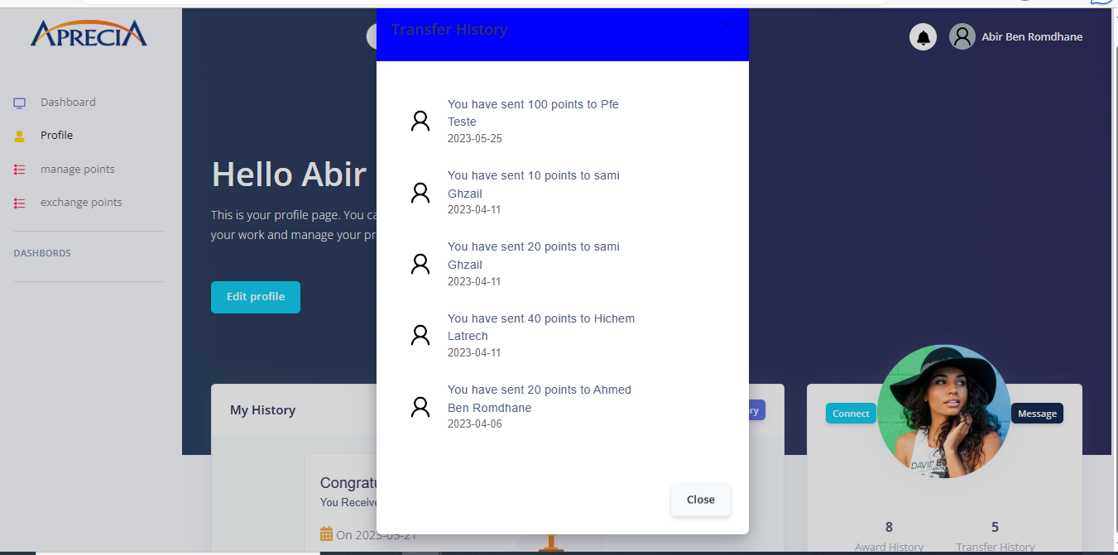

Figure 4‑18 : Interface pour l’historique du transfert

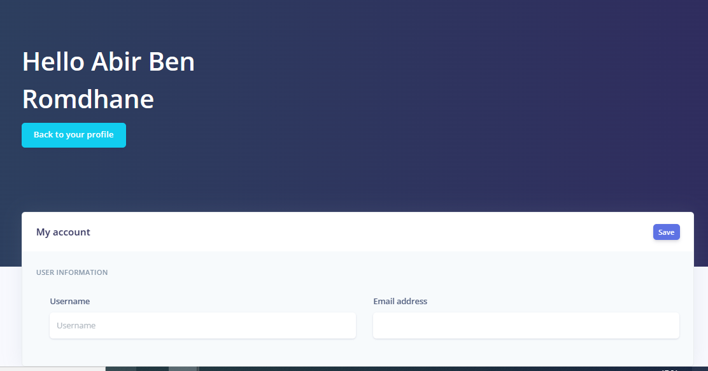

Figure 4‑19 : Interface pour la modification de l’information

## Conclusion

Dans ce chapitre, nous avons présenté la spécification et la conception des "user stories" du sprint 2 qui comporte les parties de conception et réalisation " gestion des soumissions des points APPRECIA ". Dans le chapitre suivant nous allons commencer le sprint 3.

# Chapitre 5 : gestion des transformation



## Introduction

Après avoir terminé le deuxième sprint, nous entamons maintenant le dernier sprint. Le but de ce sprint est de réaliser un module relatif au cas d'utilisation pour l’application APRECIA. Pour ce faire, nous allons définir le backlog du sprint, le diagramme de cas d'utilisation, les diagrammes de séquences objets ainsi les interfaces graphiques.

## Le Backlog du Sprint

Dans cette section nous présentons le backlog du sprint trois qui nous permet d'effectuer une étude en profondeur des fonctionnalités à développer illustrés par le Tableau 5.1.

Tableau 5‑1: Backlog du troisième Sprint

|  |  |  |  |
| --- | --- | --- | --- |
| ID | Nom | User stories | Estimation en jours |
| 1 | Transformer les points | En tant qu'employé, je souhaite transformer mes points de plusieurs manières | 1 |
| 2 | Transformer les points en argent | En tant qu’employé je veux transformer mes points en argent | 2 |
| 3 | Informer responsable | En tant que responsable je veux recevoir un email m ‘informer qu’il y a une transformation en argent | ½ |
| 4 | Consulter les demandes de transformation en argent | En tant que responsable je veux consulter la liste de transformation en argent invalide | 1 |
| 5 | Valider la transformation des points en argent | En tant que responsable je veux valider la transformation en argent | 1 |
| 6 | Retirer la transformation en argent | En tant que responsable je veux retirer la transformation en argent | 1 |
| 7 | Informer employé | En tant qu'employé, je veux recevoir un email lorsque mon responsable vérifie ma transformation | ½ |
| 8 | Consulter les transformations en argent validé | En tant que responsable je veux consulter l’historique de transformation en argent validé | 1 |
| 9 | Don de point | En tant qu’employé je veux faire un don avec mes points | 2 |
| 10 | Don d’argent | En tant qu’employé je veux faire un don avec mon argent | 2 |
| 11 | Consulter liste association | En tant qu’employé je veux consulter la liste des associations | 1 |
| 12 | Informer le responsable pour la donation | En tant que responsable je veux recevoir un email m’informer qu’il y a une donation | 1 |
| 13 | Ajouter association | En tant que responsable je veux ajouter une association pour la donation | 1 |
| 14 | Consulter demande de donation | En tant que responsable je veux consulter la liste de demande de donation | 1 |
| 15 | Valider donation | En tant que responsable je veux valider la donation | 1 |
| 16 | Annuler la donation | En tant que responsable je veux annuler la donation | 1 |
| 17 | Informer employé pour la donation | En tant qu’employé je veux recevoir un email m’informer que ma donation est validée | 1 |
| 18 | Transformer les points en carte restau | En tant qu’employé je veux transformer mes points en des cartes restau | 2 |
| 19 | Transformer les points en carte voyage | En tant qu’employé je veux transformer mes points en carte voyage | 2 |

## 



## Scénario et cas d'utilisation

Dans cette partie du chapitre, nous allons présenter le raffinement du diagramme de cas utilisation de ce sprint ainsi que la description textuelle des différents scénarios.

### Diagramme de cas d’utilisation

La Figure 5.1, illustre le diagramme de cas d'utilisation associé à notre troisième sprint.

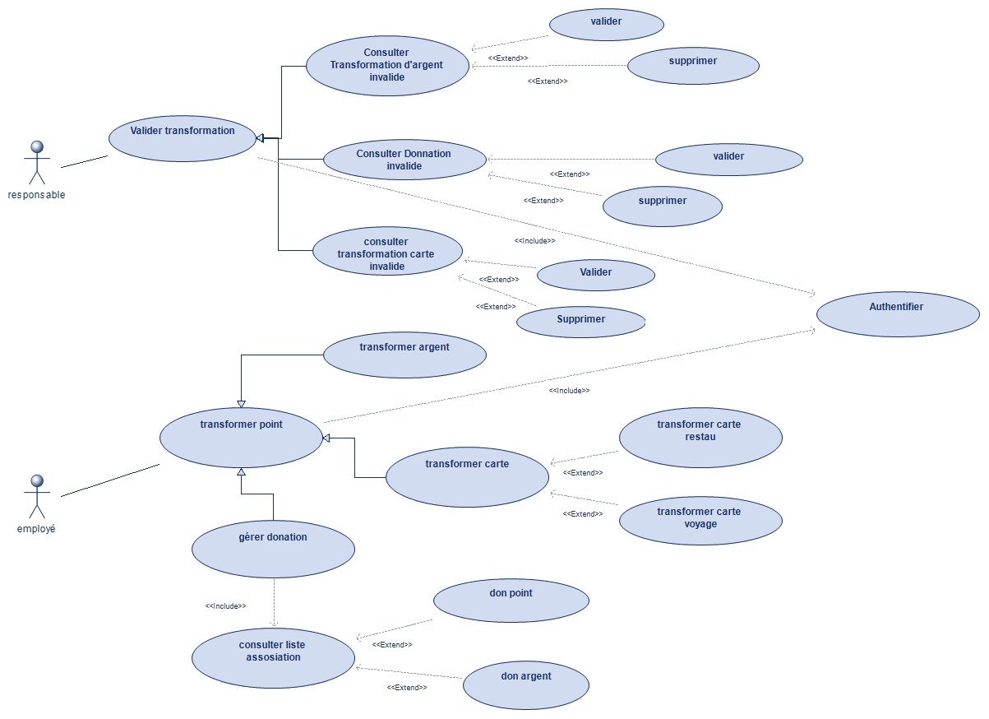

Figure 5‑1 : Diagramme des cas d’utilisation sprint 3

### Description Textuelle de cas d’utilisation

#### Cas d'utilisation : << Transformer points >> :

Le Tableau 5-2 présente la description textuelle du cas d'utilisation << Transformer points >>

Tableau 5‑2 : Description textuelle du cas d'utilisation « Transformer points »

|  |  |
| --- | --- |
| Titre | Transformer points |
| But | Transformer les points de l’employé de plusieurs façons |
| Acteur | Employé |
| Pré-condition | L’employé s’authentifie avec succès |
| Post-condition | Les points de l’employé sont transformés |
| Scenario Principal | 1. L’employé accède à l’interface de la transformation 2. L’employé choisit la méthode de transformation des points 3. Le système fait le traitement de transformation 4. Le système affiche un message pour annoncer le transfert effectué |
| Scenario Alternatif | 1. Le système affiche une alerte en cas de problème 2. Le système reprend au point 1 |
| Extensions | 1. Transferer les points en argent : l’employé peut transformer sont points en des argent 2. Transformer les points en cartes : l’employé peut transformer sont points en (cartes restau, carte voyage) 3. Donation : l’employé peut faire un don avec ses points |

#### Cas d'utilisation : << Gérer Donation >> :

Le Tableau 5-3 présente la description textuelle du cas d'utilisation << Gérer donation >>

Tableau 5‑3 : Description textuelle du cas d'utilisation « Gérer donation »

|  |  |
| --- | --- |
| Titre | Donation |
| But | Faire un don a des nombreuses associations |
| Acteur | Employé |
| Pré-condition | L’employé s’authentifie avec succès |
| Post-condition | Donation effectuée |
| Scenario Principal | 1. L’employé accède à l’interface de la transformation 2. L’employé choisit le choix donation 3. L’employé consulte la liste d’association 4. L’employé choisit la méthode de donation (avec points ou avec argent). 5. Saisie montant pour la donation 6. Le système fait le traitement de donation et affiche un message pour annonce la transformation effectué |
| Scenario Alternatif | 1. Le système affiche une alerte en cas de problème 2. Le système reprend au point 1 |
| Extensions | 1. Donation avec des points : l’employé peut faire un don avec ses points 2. Donation avec argent : l’employé peut faire un don avec ses argents |

#### Cas d'utilisation : << Valider transformation >> :

Le Tableau 5-4 présente la description textuelle du cas d'utilisation << Valider transformation>>

Tableau 5‑4 : Description textuelle du cas d'utilisation « Valider transformation »

|  |  |
| --- | --- |
| Titre | Valider transformation |
| But | Valider la transformation des points d’employé |
| Acteur | Responsable |
| Pré-condition | Le responsable s’authentifié avec succès |
| Post-condition | La transformation validée |
| Scenario Principal | 1. Le responsable accède à l’interface de validation de la transformation 2. Le responsable choisit le type de transformation pour valider 3. Le responsable prend la décision pour la transformation. 4. Le système traite l’action de la responsable. 5. Le système affiche un message pour annonce l’affectation d’action |
| Scenario Alternatif | 1. Le système affiche une alerte en cas de problème 2. Le système reprend au point 1 |
| Extensions | 1. Valider la transformation : le responsable peut valider la transformation 2. Annuler la transformation : le responsable peut supprimer la transformation |

## Conception

Dans cette section, nous allons décrire le diagramme de classes du sprint 3 et les diagrammes de séquences détaillés de quelques cas d'utilisation de ce sprint.

### Diagramme de classes

Pour illustrer le diagramme de classes du troisième sprint de l’application APRECIA, nous présentons dans la Figure5-2 tous les détails des tables de la base de données avec les relations.

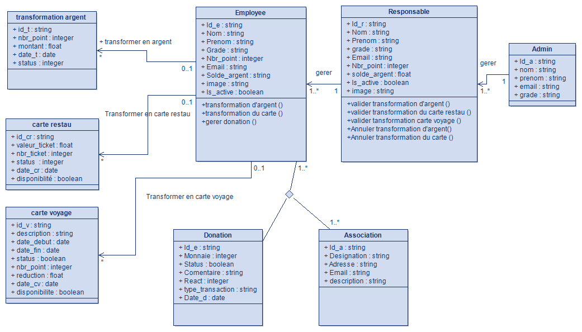 Figure 5‑2 : Diagramme de classes sprint 3

### Diagramme du Séquence

#### Diagramme de séquence du cas d’utilisation <<Transformer points >>

Lors de la transformation des points d’un employé, il y a la séquence d’événements illustrée par la Figure5-3.

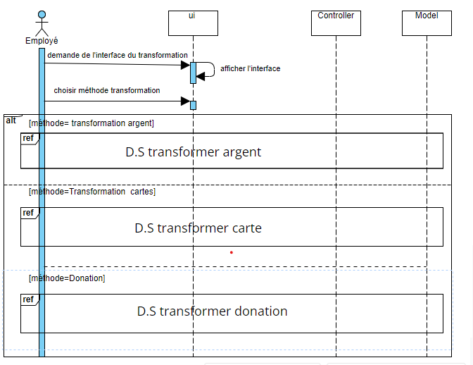

Figure 5‑3 : Diagramme de séquences du cas d’utilisation << Transformer points>>

#### Diagramme de séquence du cas d’utilisation <<Transformer argent>>

La Figure5-4 présente les détails de la séquence des évènements du cas d'utilisation << Transformer argent >>.

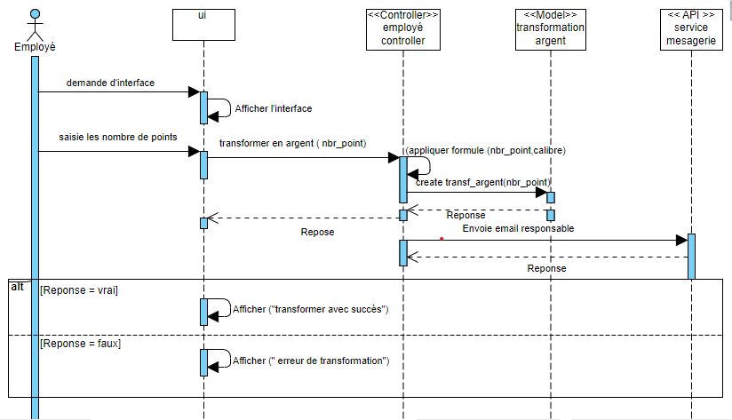

Figure 5‑4 : Diagramme de séquences du cas d’utilisation << Transformer argent>>

#### Diagramme de séquence du cas d’utilisation <<Transformer carte>>

La Figure5-5 présente les détails de la séquence des évènements du cas d'utilisation << Transformer carte >>.

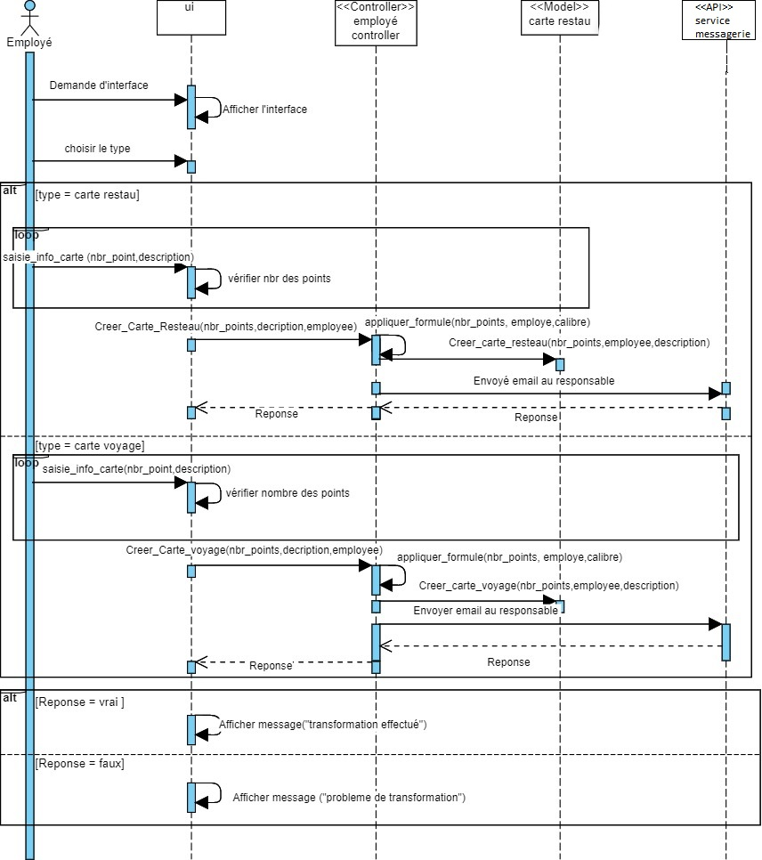

Figure 5‑5 : Diagramme de séquences du cas d’utilisation << Transformer carte>>

#### Diagramme de séquence du cas d’utilisation <<Gérer donation >>

La Figure5-6 présente le diagramme de séquences du cas d'utilisation << Gérer donation >>.

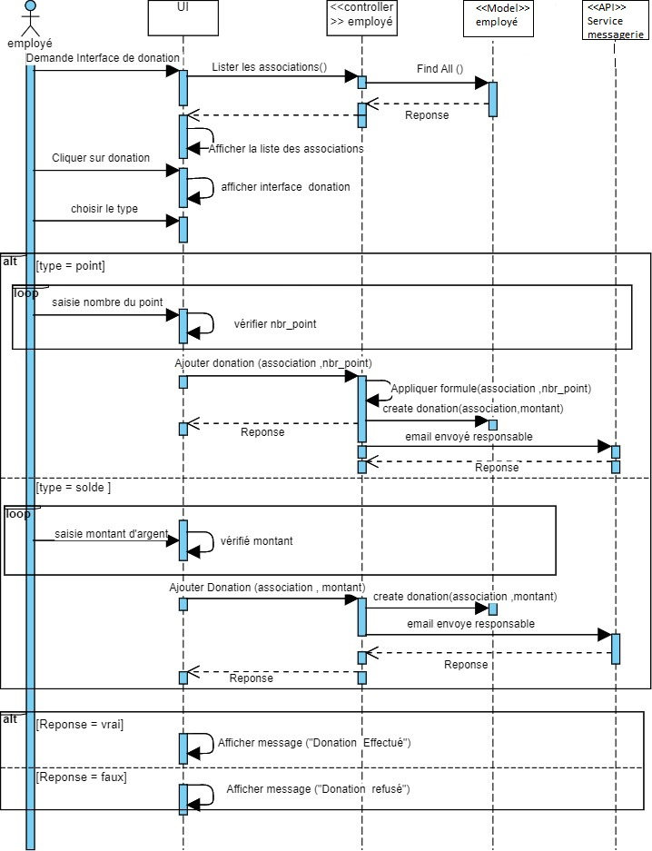

Figure 5‑6 : Diagramme de séquences du cas d’utilisation << Gérer donation>>

#### Diagramme de séquence du cas d’utilisation <<Valider donation >>

La Figure 5-7 présente les détails de la séquences des évènement du cas d'utilisation << Valider donation >> .

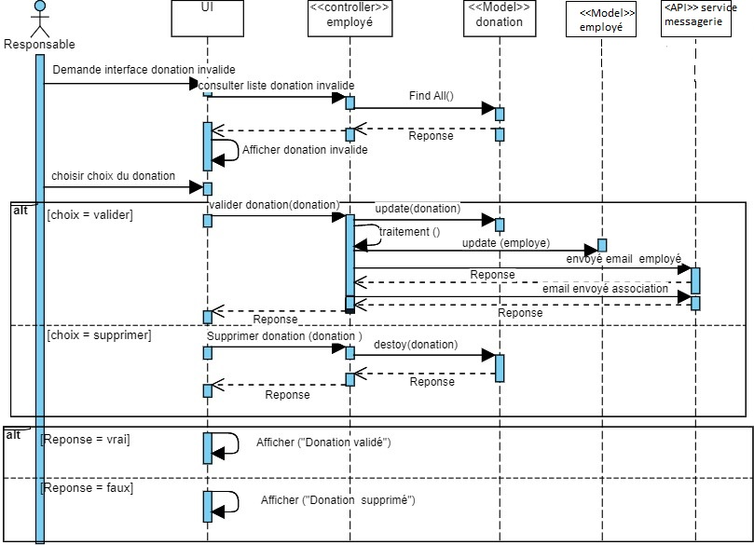

Figure 5‑7 : Diagramme de séquences du cas d’utilisation << Valider donation>>

## Réalisation

Au cours de cette partie nous présentons les interfaces réalisées pendant notre dernier sprint.

### Interface « Transformer points »

Notre interface (Figure5-8) offre une expérience transparente aux employés pour gérer efficacement leurs points, y compris diverses options de transformation de points. Cette interface fournit des méthodes pratiques pour convertir des points en espèces, changer en cartes ou faire des dons de bienfaisance.

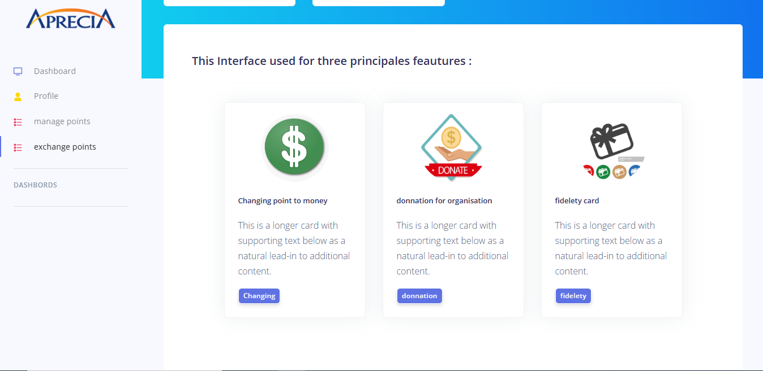

Figure 5‑8 : Interface de transformation des points

### Interface « Transformer en argent »

Notre interface (Figure 5-9) permet aux employés de convertir leurs points accumulés en espèces, offrant ainsi un moyen flexible d'utiliser leurs récompenses. En accédant à la section "Convertir en espèces", les employés peuvent spécifier le nombre de points souhaités à convertir, et le système affichera la valeur en espèces correspondante. Cette fonctionnalité permet aux utilisateurs de tirer parti de leurs points gagnés pour un avantage financier.

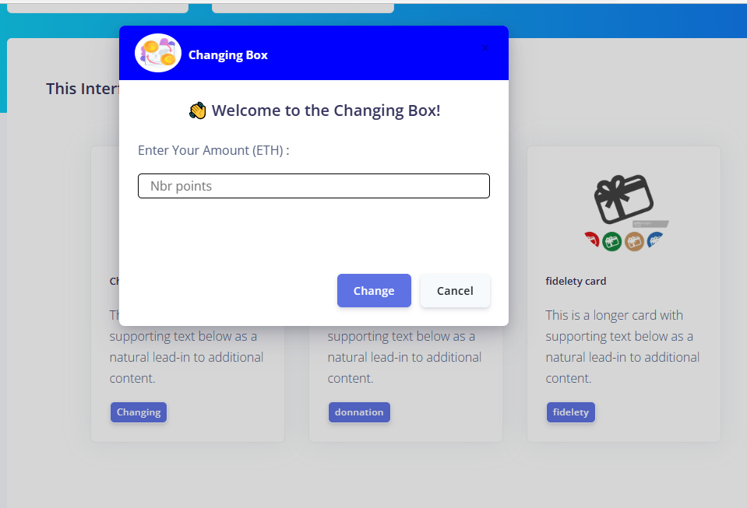Figure 5‑9 : Interface de transformation en argent

Pour garantir la transparence et tenir le responsable informé des conversions de points en espèces, notre système envoie automatiquement une notification par e-mail (Figure 5-10) chaque fois que de telles conversions se produisent pour la validation.

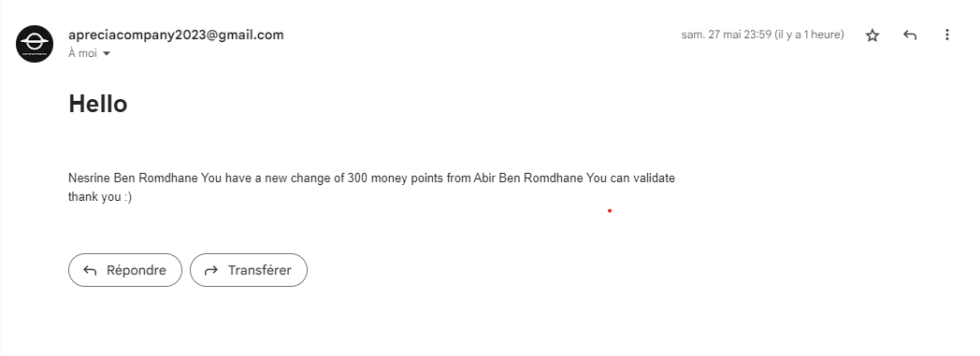

Figure 5‑10 : Email envoyé au responsable

### Interface « Transformer en cartes»

Les employés ont la possibilité de transférer leurs points sur des cartes de restaurant ou des carte voyage. L’interface (Figure 5-11) fournit un processus simple, permettant aux membres d'initier le transfert dans la section "Cartes de restaurant".

Le nombre minimum de points requis pour le transfert est fixé à 300 points. Les membres peuvent sélectionner la carte restaurant souhaitée et spécifier le nombre de points à transférer.

Notre interface utilisateur offre également la possibilité de transférer des points vers des cartes de voyage, qui offrent une réduction de 40 % sur le prix des billets. Dans la section "Cartes de voyage", les membres peuvent lancer le processus de transfert. Le nombre minimum de points requis pour le transfert est fixé à 1500 points. Les membres peuvent choisir la carte de voyage et spécifier le nombre de points à transférer.

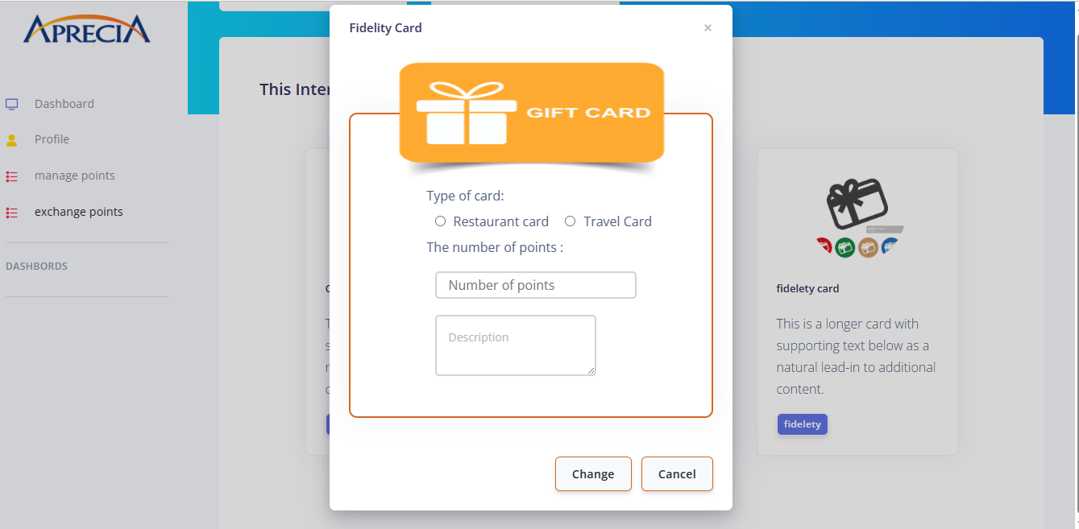

Figure 5‑11 : Interface de transformation en cartes

### Interface « Gérer donation »

Notre interface offre aux employés la possibilité de faire des dons caritatifs en points ou en espèces. Dans la section "Donate Points", les employés peuvent parcourir une liste d'organisations caritatives soutenues (Figure5-12), sélectionner leur destinataire préféré et allouer un nombre spécifique de points à contribuer (Figure5-13). Alternativement, dans la section "Donate Cash", les employés peuvent spécifier le montant qu'ils souhaitent donner (Figure5-14). Les deux options de don permettent aux utilisateurs de soutenir des causes qui leur tiennent à cœur.

Chaque fois qu'un don est effectué, que ce soit en points ou en espèces, notre système envoie automatiquement une notification par e-mail à l'organisation associée. Cet e-mail sert pour la confirmation du don et comprend des détails pertinents.

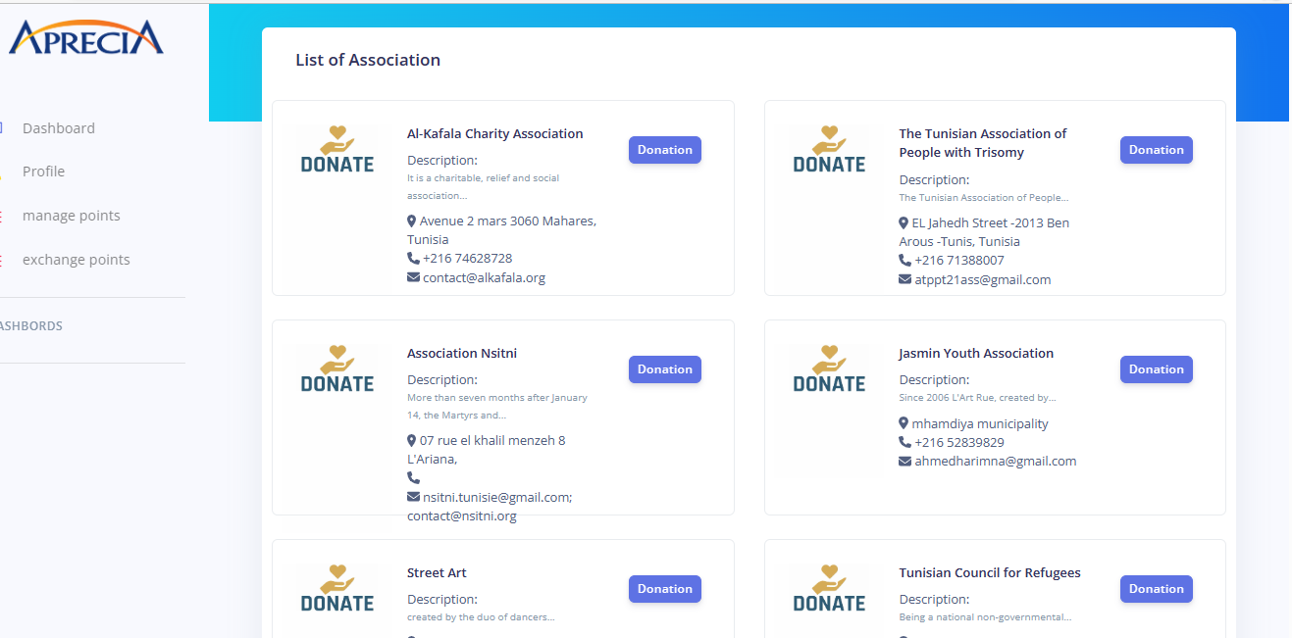

Figure 5‑12 : Interface pour la liste des associations

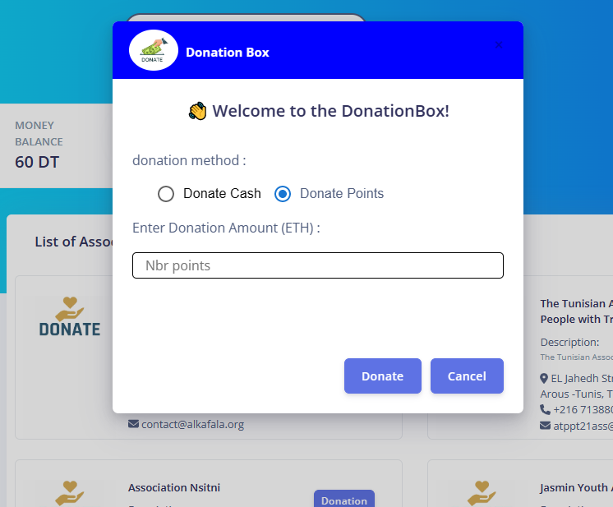

Figure 5‑13 : Interface pour la donation avec les points

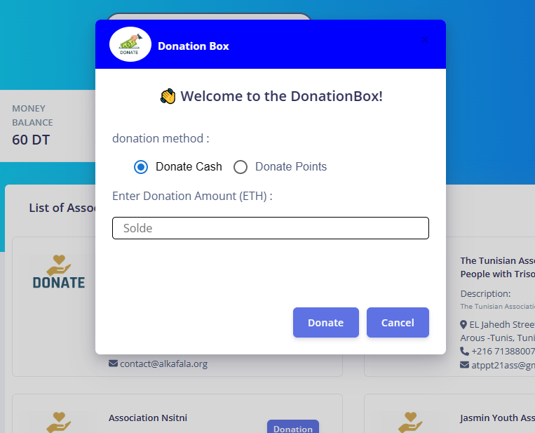Figure 5‑14 : Interface pour la donation avec l’argent

### Interface « Transformation d’argent invalide »

Dans l’interface présentée par la Figure5-15, les responsables peuvent accéder à une section dédiée qui fournit un aperçu de toutes les conversions inactives de points en espèces. Cette section affiche une liste des conversions en attente d'activation ou de suppression.

Pour éviter les actions accidentelles, notre interface utilisateur inclut des invites de confirmation pour l'activation et la suppression des conversions inactives. Les responsables seront invités à confirmer leur décision avant de poursuivre, garantissant ainsi l'exactitude et évitant les conséquences imprévues. De plus, des notifications peuvent être affichées pour confirmer l'activation ou la suppression réussie de la conversion.

Dès qu'un responsable active une conversion inactive, notre système envoie automatiquement une notification par e-mail à l'employé associé à la conversion (Figure5-16). Cet e-mail sert de confirmation et fournit des informations sur la conversion activée, garantissant que l'employé est rapidement informé de l'état de sa transaction.

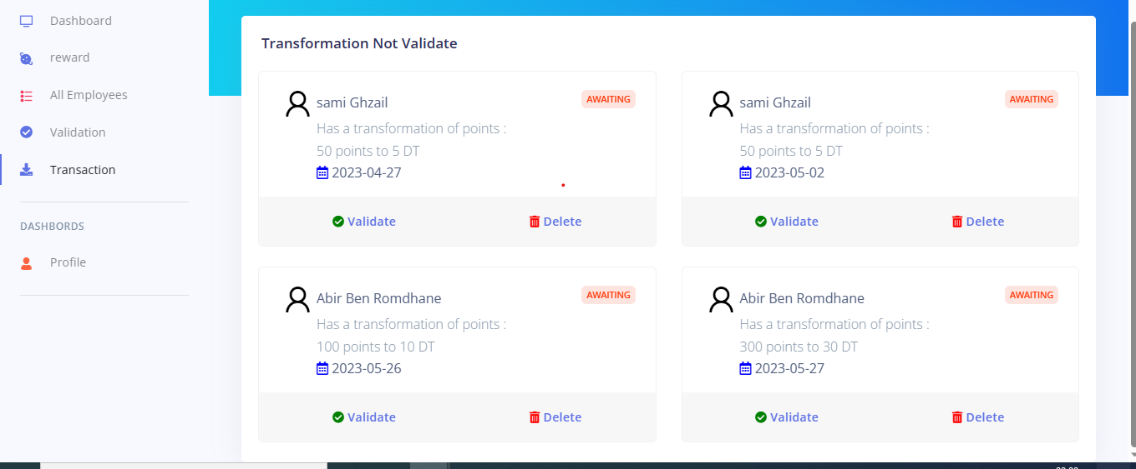

Figure 5‑15 : Interface de transformation d’argent invalide

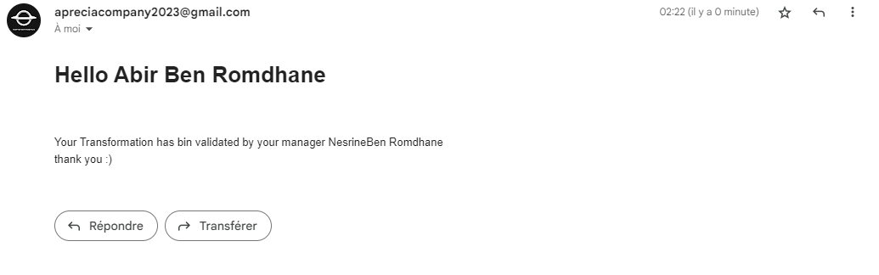

Figure 5‑16 : Email envoyé à l’employé

### Interface « Donation invalide »

Notre interface (Figure5-17) offre un ensemble complet de fonctionnalités pour gérer les dons non activés effectués avec des points et de l'argent. Dans cette fonctionnalité, les responsables ont la possibilité d'activer ou de supprimer ces dons non activés, et le système envoie automatiquement une notification par e-mail à l'employé lors de l'activation (Figure 5-18).

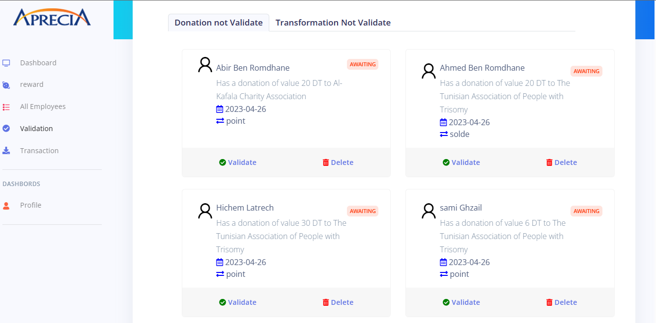

Figure 5‑17 : Interface pour les donations invalides

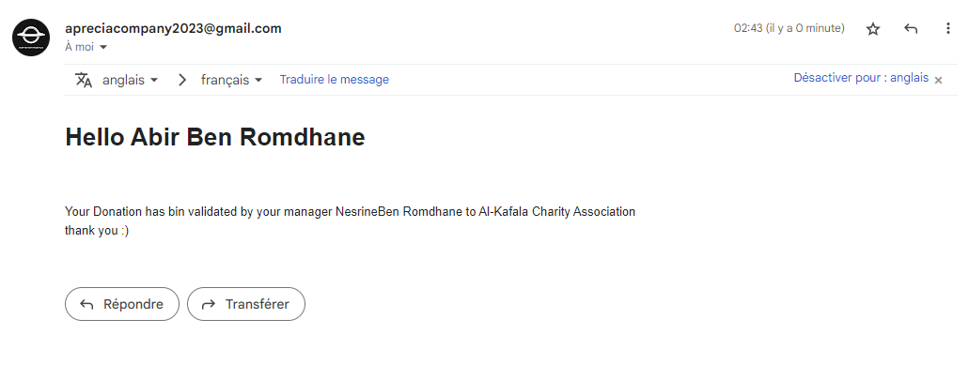

Figure 5‑18 : Email envoyé à l’employé

## Conclusion

Dans ce chapitre, nous avons présenté la spécification et la conception des "user stories" du dernier sprint qui comporte les parties de conception et réalisation " gestion des transformations APPRECIA ".

Conclusion générale et perspectives

Ce rapport fait partie de notre projet de fin d'études développé en interne par la société Hortensia Agency basée à Tunis. Notre projet consiste en une plateforme web conviviale qui facilite la gestion des employés et l'attribution des récompenses. Elle offre des fonctionnalités de suivi des performances, d'allocation transparente des points de récompense et de choix flexible des récompenses selon les préférences individuelles des employés. De plus, la plateforme permet le transfert facile des points entre les employés pour favoriser la collaboration et la reconnaissance mutuelle. Elle offre également la conversion des points de récompense en diverses formes de valeur, telles que des récompenses monétaires ou des cartes-cadeaux, afin de répondre aux besoins et préférences des employés. Enfin, la plateforme intègre une fonctionnalité de don, permettant aux employés de partager leurs points de récompense avec des organisations caritatives, soutenant ainsi des causes sociales importantes.

En conclusion, notre projet propose une solution efficace pour la gestion des employés et l'attribution des récompenses, grâce à une plateforme web conviviale et flexible. Cette solution répond aux défis de motivation, de collaboration et de satisfaction des employés, favorisant ainsi le succès global des organisations.

Dans une perspective d'amélioration continue, nous envisageons d'intégrer un chat entre les employés, favorisant ainsi la communication instantanée et la collaboration au sein de l'organisation. Cela permettrait aux membres de l'équipe d'échanger des idées, de poser des questions et de partager des informations essentielles directement via la plateforme. De plus, afin de répondre aux besoins d'une main-d'œuvre diversifiée, nous prévoyons d'implémenter la prise en charge de différentes langues. Cette fonctionnalité permettrait aux utilisateurs de choisir leur langue préférée, renforçant ainsi l'inclusivité et la satisfaction des employés à travers les différentes régions et cultures. L'ajout d'un « chat » entre les employés et la prise en charge de diverses langues améliorerait la collaboration et la connectivité au sein de l'équipe, en favorisant un environnement de travail dynamique et inclusif.

Bibliographie

[1] <https://nodejs.org/en/docs>

[2] <https://react.dev/learn>

[3] <https://sequelize.org/docs/v6/getting-started/>

[4] <https://getbootstrap.com/docs/5.3/getting-started/introduction/>

[5] <https://www.wampserver.com/>

[6] <https://agiliste.fr/guide-de-demarrage-scrum/>

[7] <https://agiliste.fr/introduction-methodes-agiles/>